МИНИСТЕРСТВО ОБРАЗОВАНИЯ И НАУКИ РОССИЙСКОЙ ФЕДЕРАЦИИ

Федеральное государственное бюджетное образовательное учреждение

высшего образования

**«Вятский государственный университет»**

Факультет автоматики и вычислительной техники

Кафедра электронных вычислительных машин

ТИПОВЫЕ ДЕЙСТВИЯ WINDOWS SERVER

Отчет

Лабораторная работа №3 по дисциплине

«Сети ЭВМ и телекоммуникации»

Выполнил студент группы ИВТ-42 /Щесняк Д.С./

Проверил преподаватель кафедры ЭВМ /Клюкин В.Л./

Киров 2017

# Цель работы

Цель данной лабораторной работы – получить навыки выполнения типовых действий в домене Windows 2012.

**Домен** является логической **группой пользователей и компьютеров**, которые поддерживают **централизованное** администрирование и безопасность.

Домен продолжает являться единицей **безопасности** – это означает, что администратор для одного домена, по умолчанию, не может управлять другим.

Домен также является единицей для **репликации** – все контроллеры домена, которые входят в один домен, должны участвовать в репликации друг с другом.

поддерживаются **доверительные** отношения, что позволяет пользователям из одного домена получать доступ к ресурсам в другом. Домены в одном лесу имеют автоматически настроенные доверительные отношения. Можно создавать доверительные отношения с внешними доменами, не входящими в ваш лес (включая домены на ОС NT 4), если необходимо.

В Active Directory именование доменов соответствует **соглашению об именовании** DNS, **domain.com**, например.

**Дерево** – является набором доменов, которые используют связанные (прилегающие) пространства имен. В данной конфигурации домены подпадают под взаимоотношение дети-родители, при котором дочерний домен получает имя от родительского.

**Лес** – лес является наиболее крупной структурой в Active Directory и объединяют деревья, которые поддерживают единую **Схему** (определение объектов, которые могут создаваться).

В лесе все деревья объединены **транзитивными двунаправленными** доверительными отношениями, что позволяет пользователям в любом дереве получать доступ к ресурсам **в любом другом**, если они имеют соответствующие разрешения и права на доступ. По умолчанию, первый домен, создаваемый в лесе, считается его **корневым** доменом Вы не можете переименовать или удалить корневой домен – это вызовет удаление всего вашего леса Active Directory. Кроме всего, в корневом домене по умолчанию хранится **Схема**.

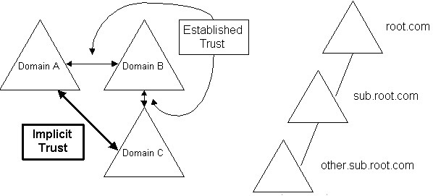

**Представление доменов в документации фирмы Microsoft**

# Ход выполнения задачи

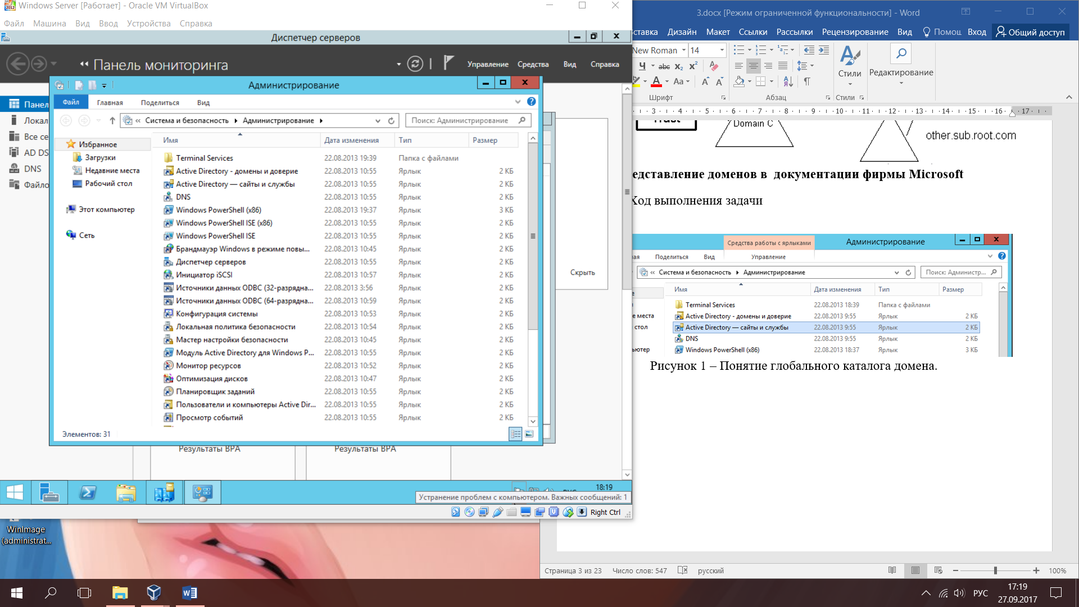

Рисунок 1 – Понятие глобального каталога домена.

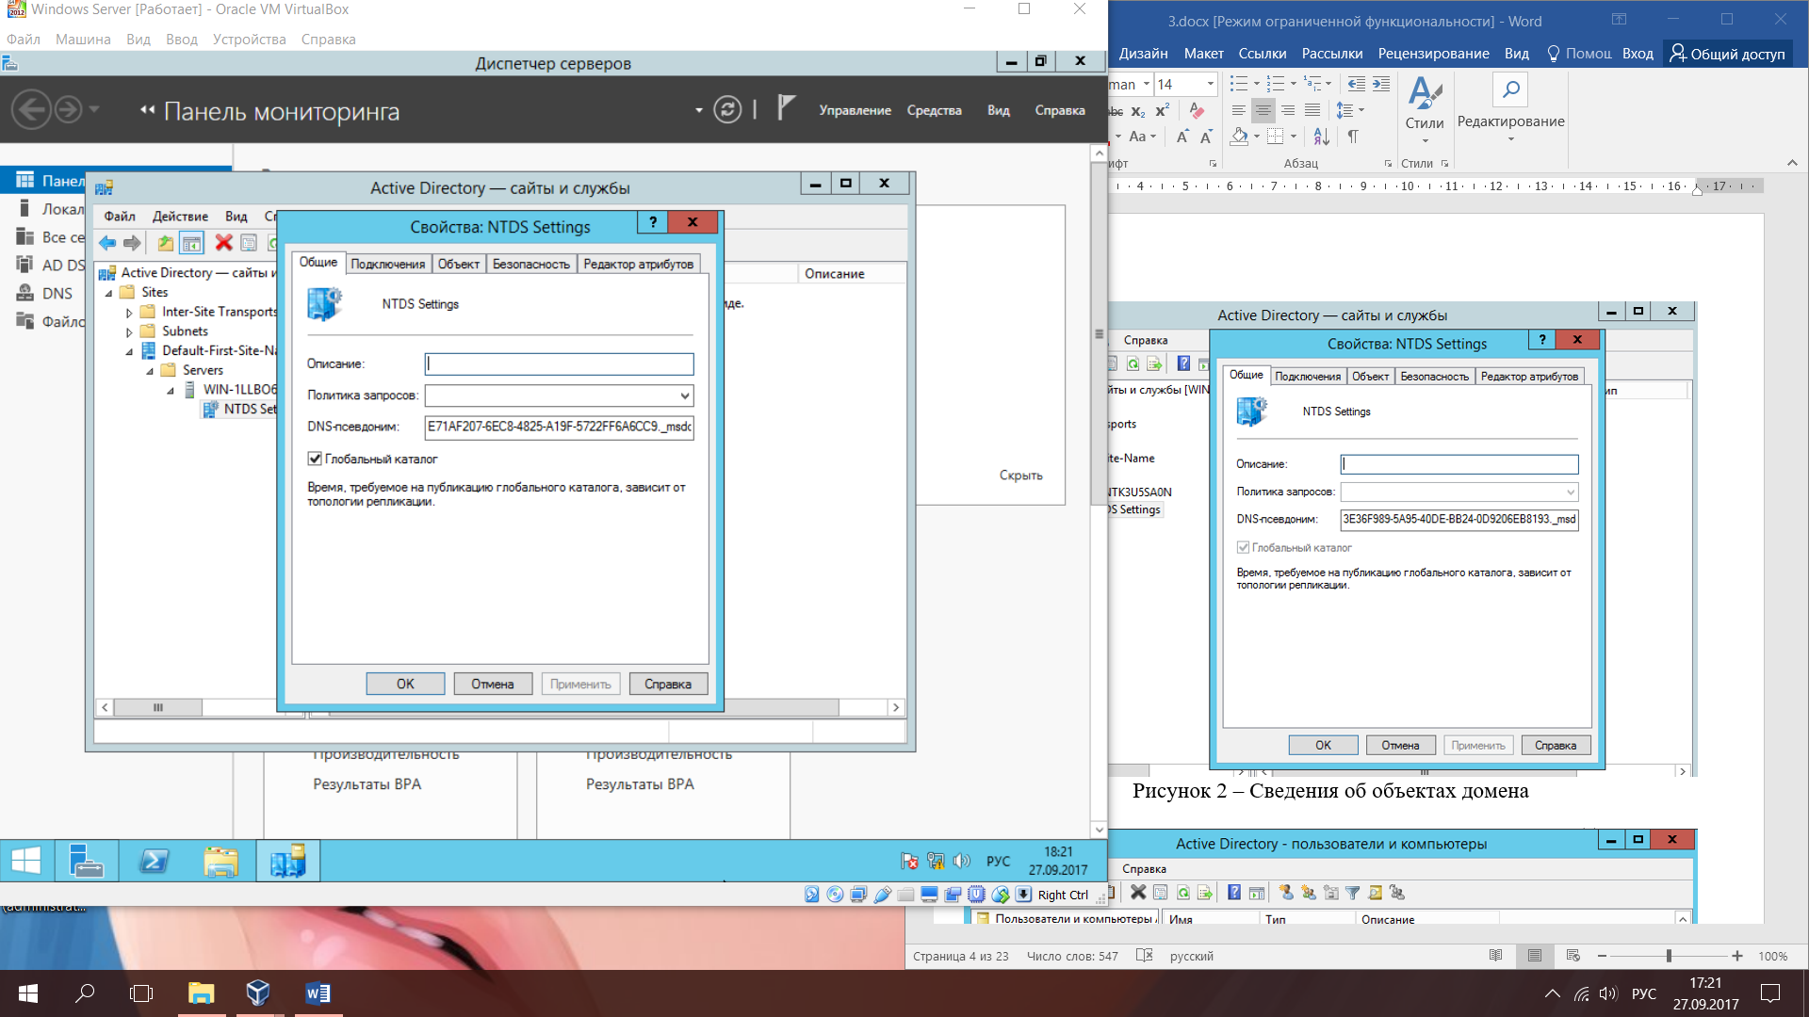

Рисунок 2 – Сведения об объектах домена

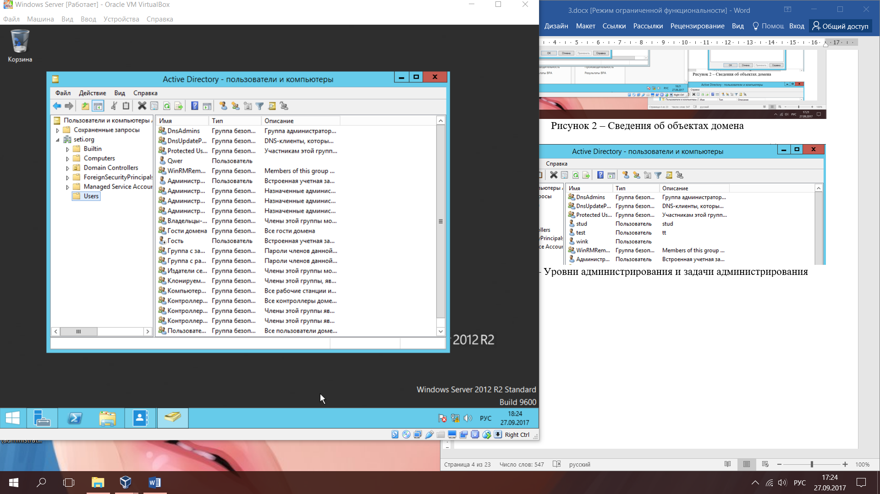

Рисунок 3 – Уровни администрирования и задачи администрирования

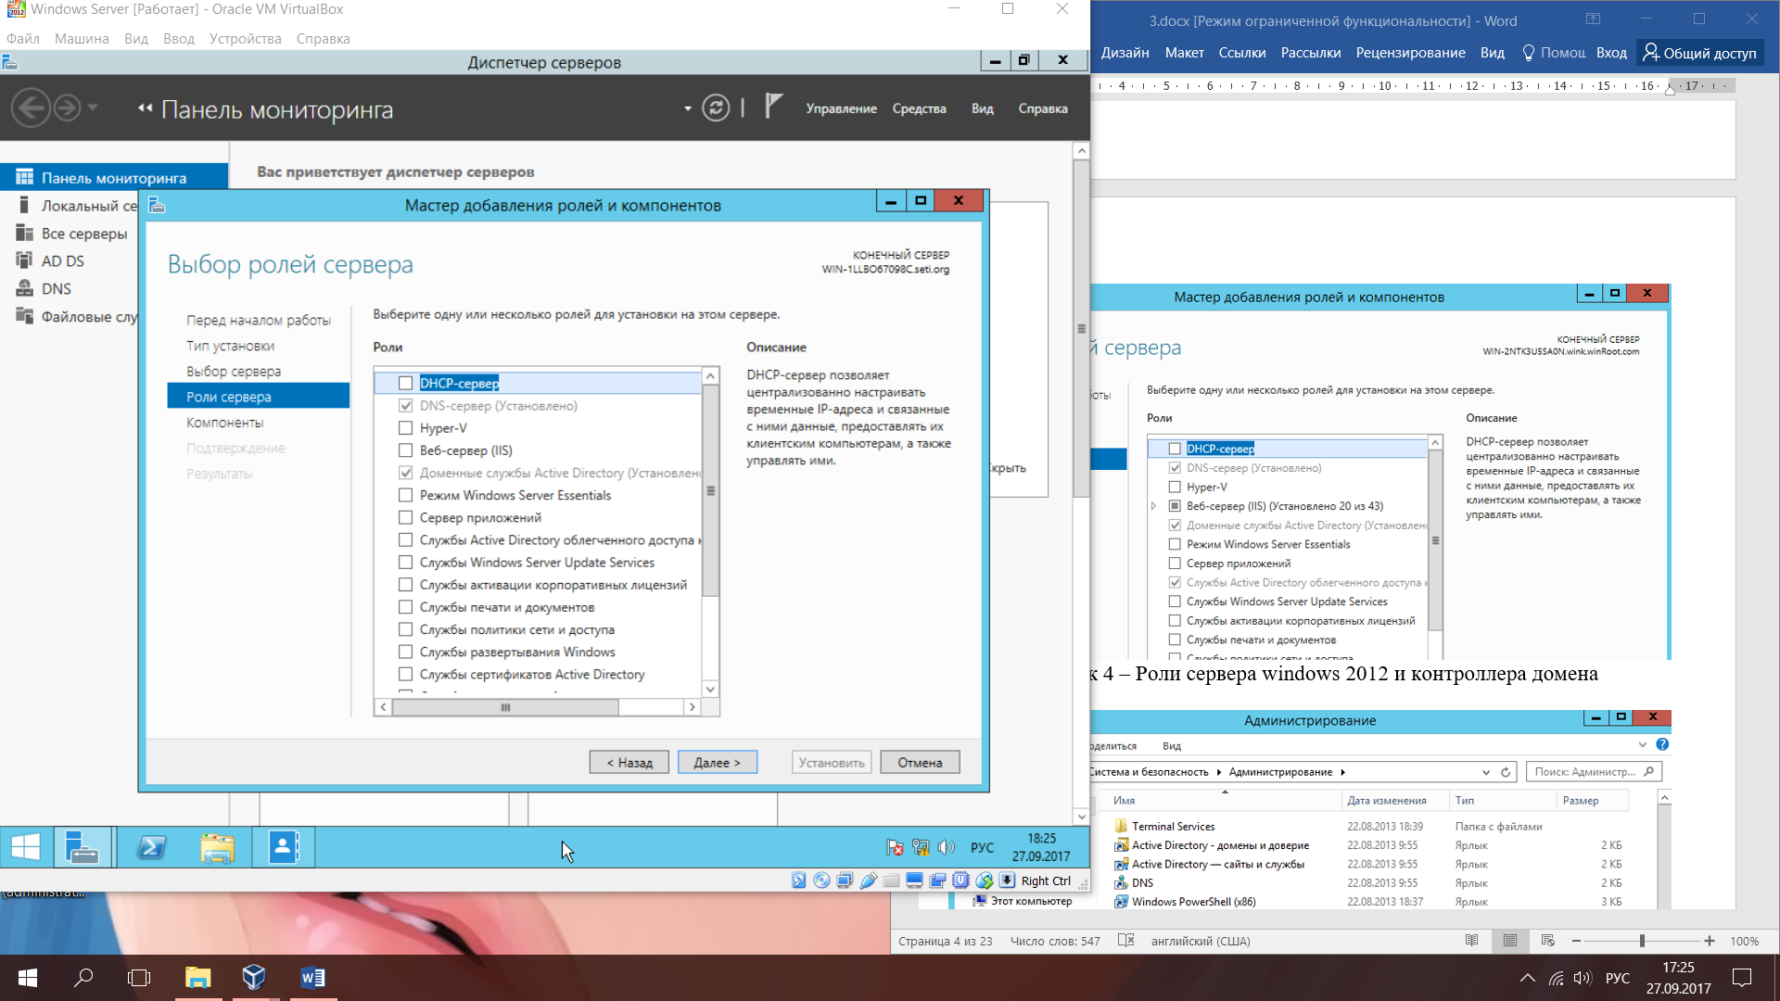

Рисунок 4 – Роли сервера windows 2012 и контроллера домена

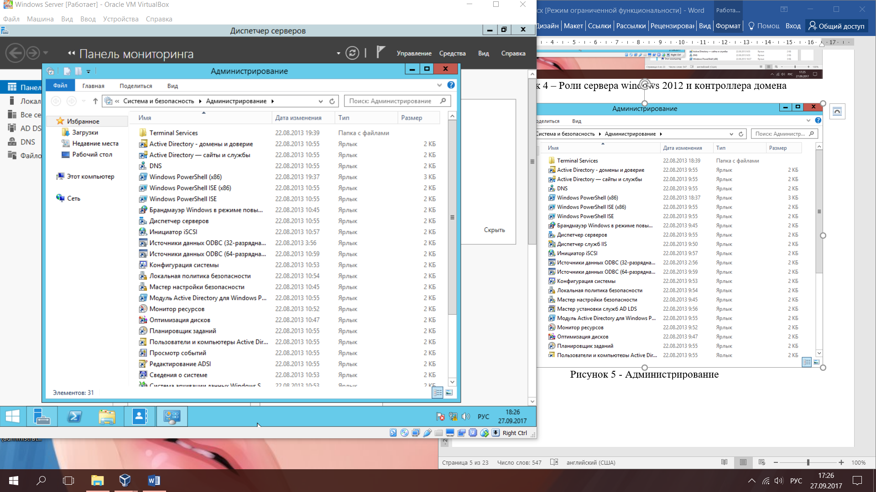

Рисунок 5 - Администрирование

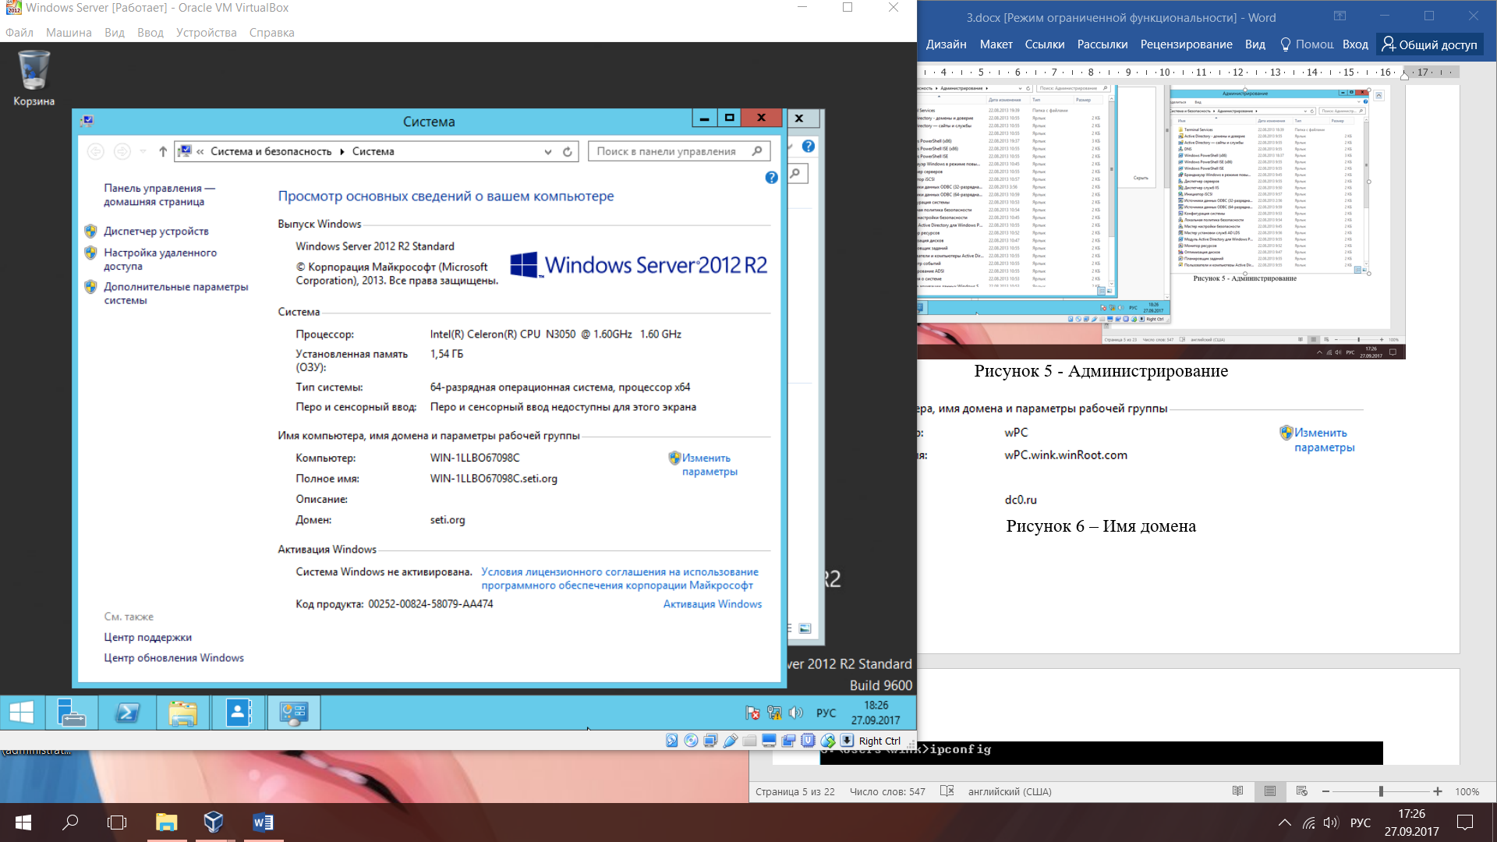

Рисунок 6 – Имя домена

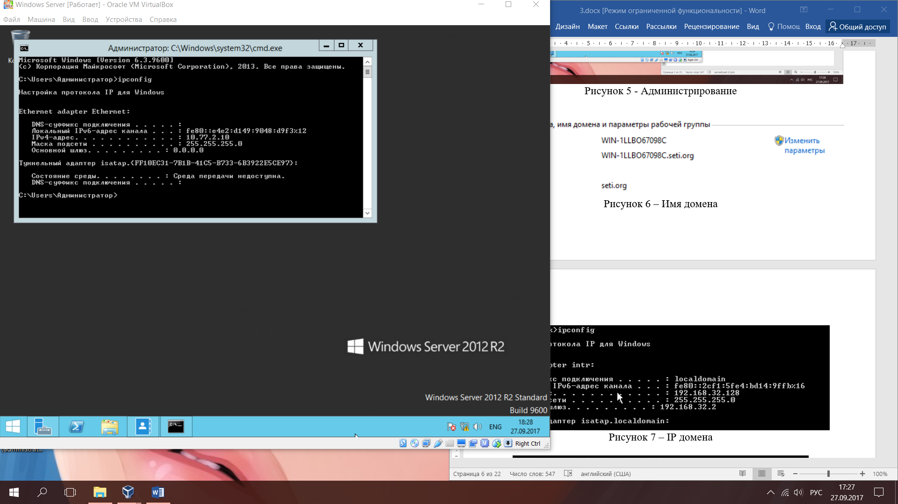

Рисунок 7 – IP домена

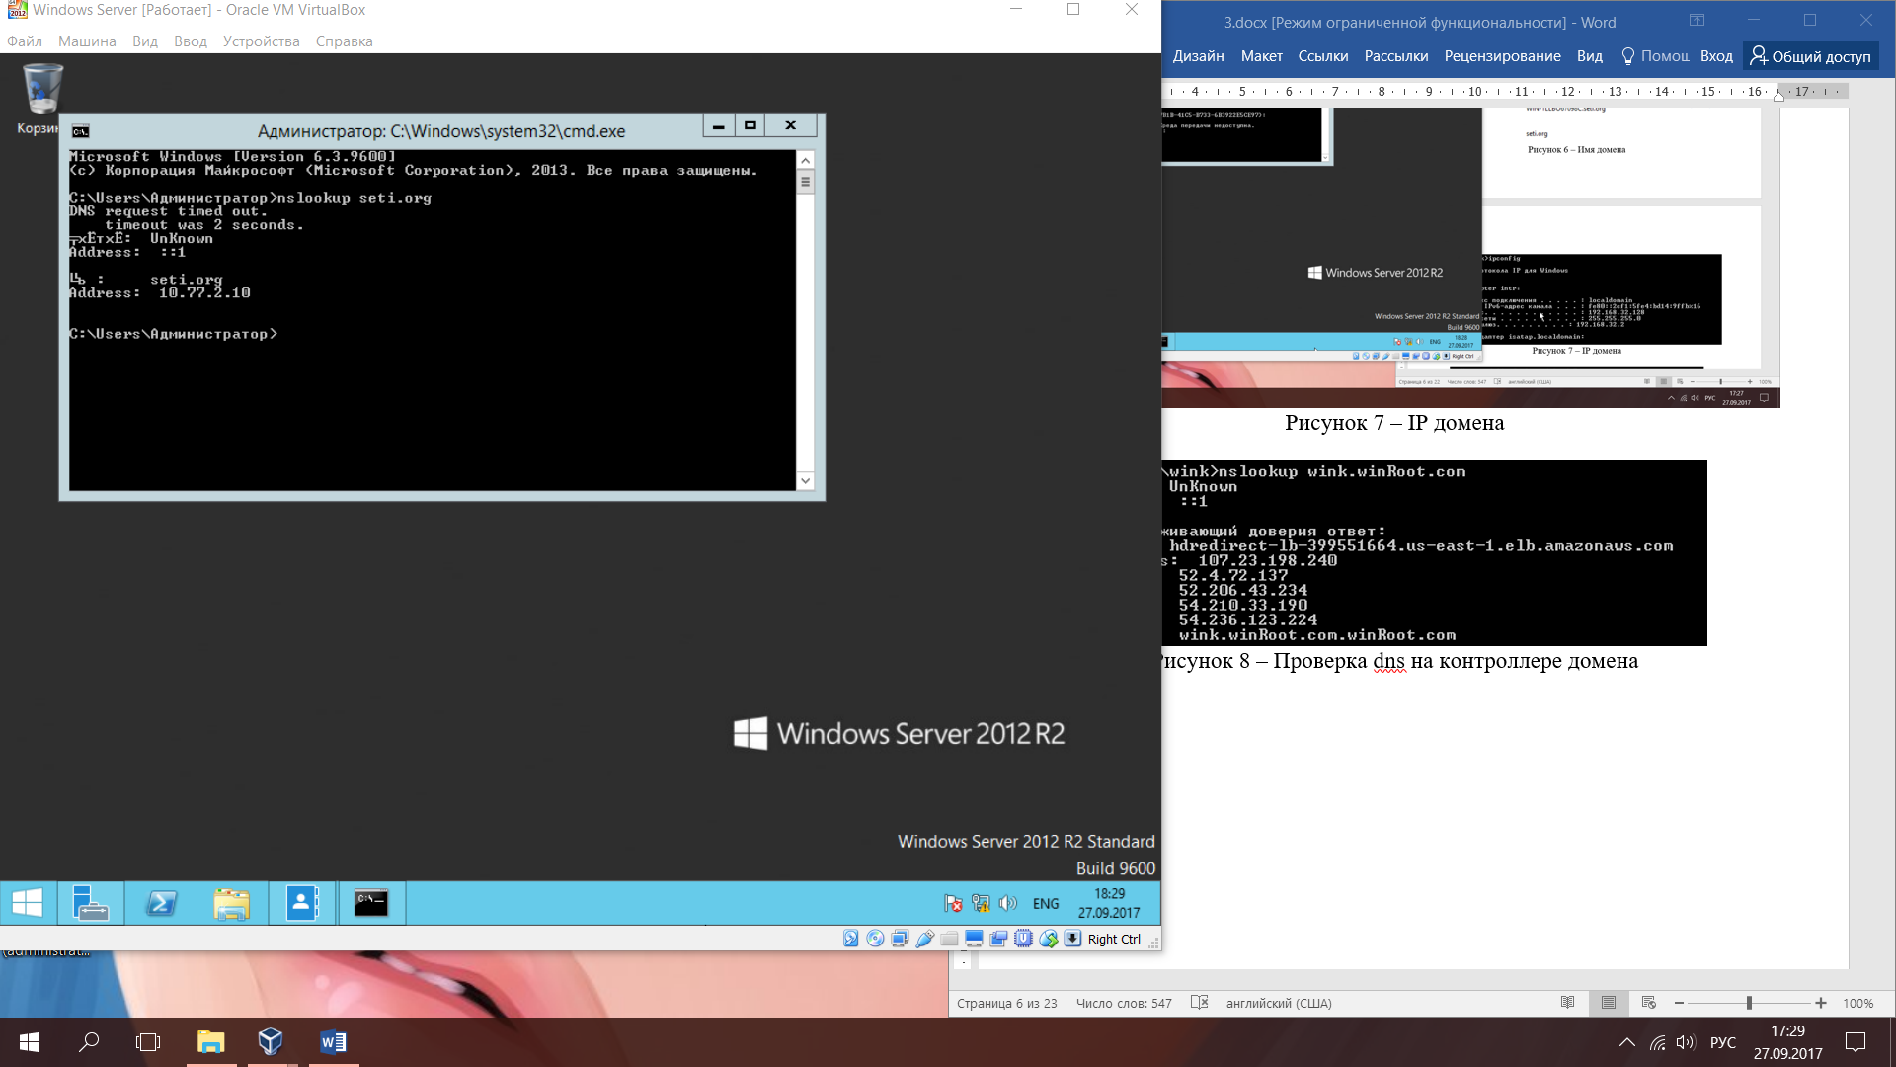

Рисунок 8 – Проверка dns на контроллере домена

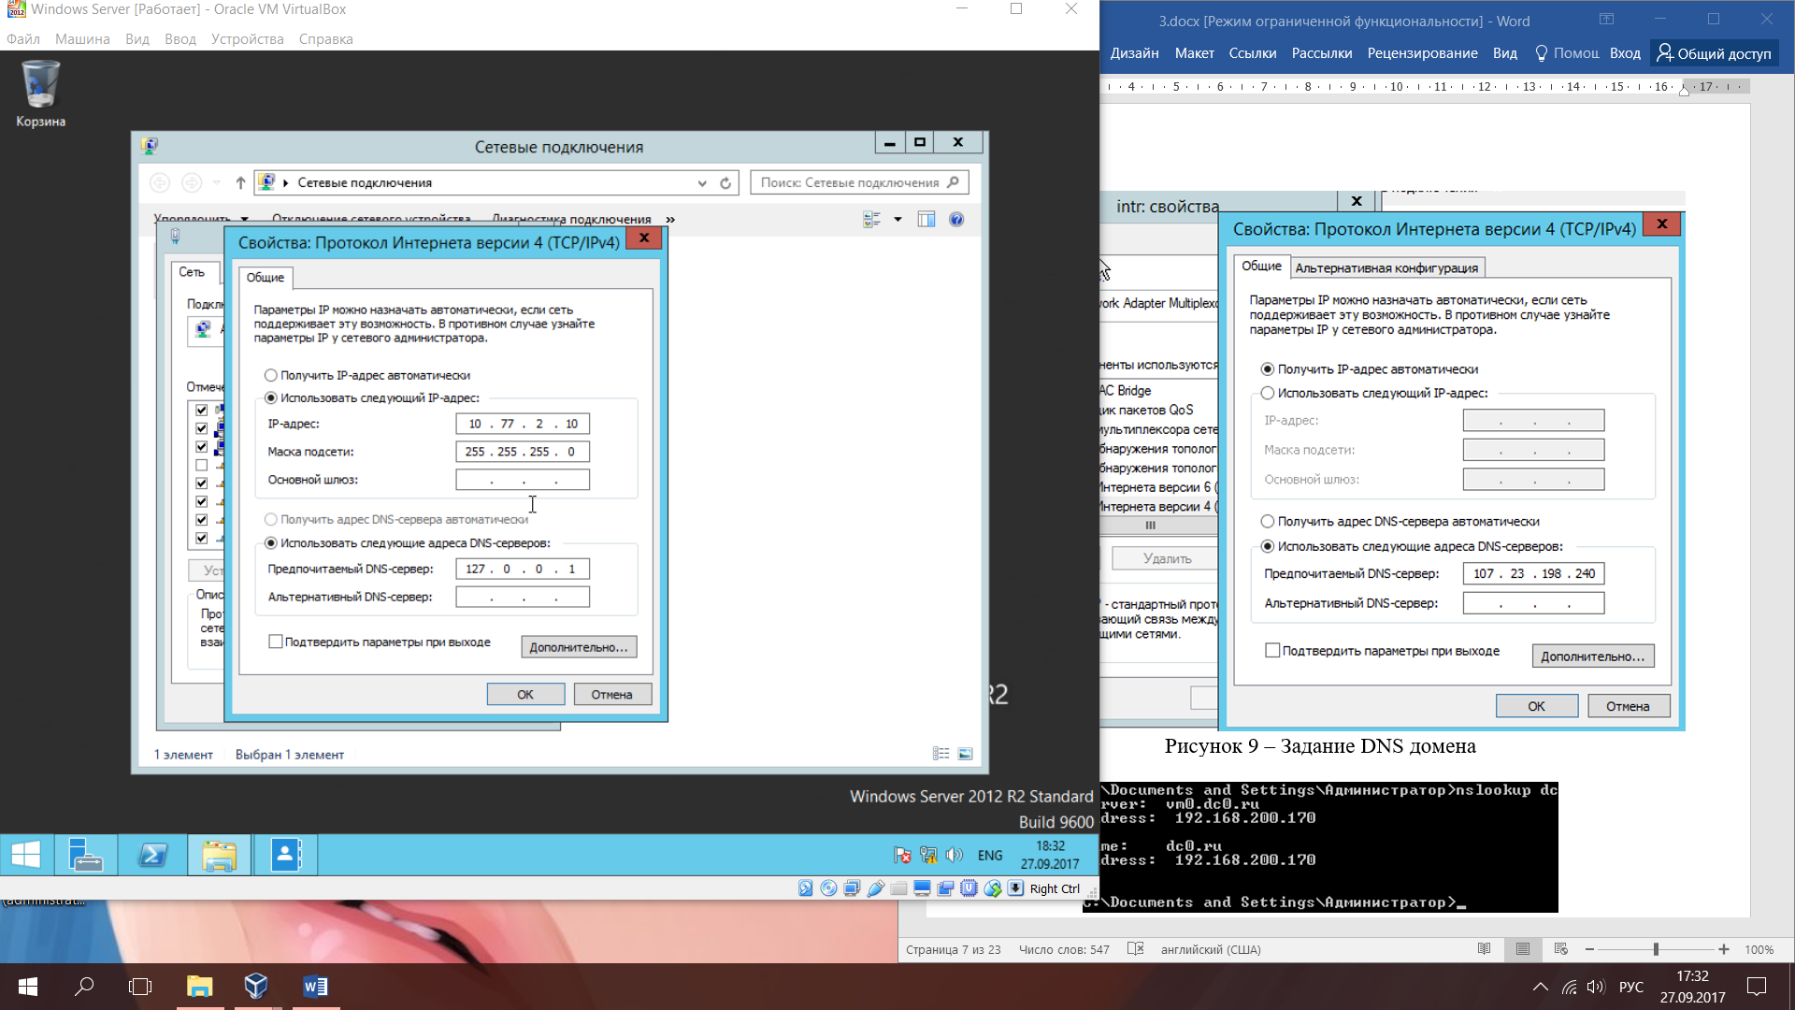

Рисунок 9 – Задание DNS домена

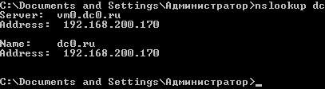

Рисунок 10 – Проверка доступа к dns рабочей станции

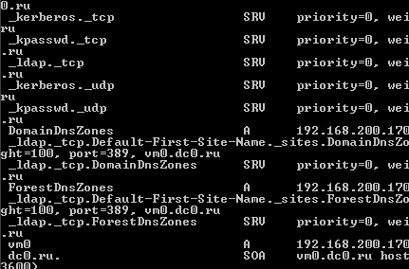

Рисунок 11 - Правильный отчет DNS

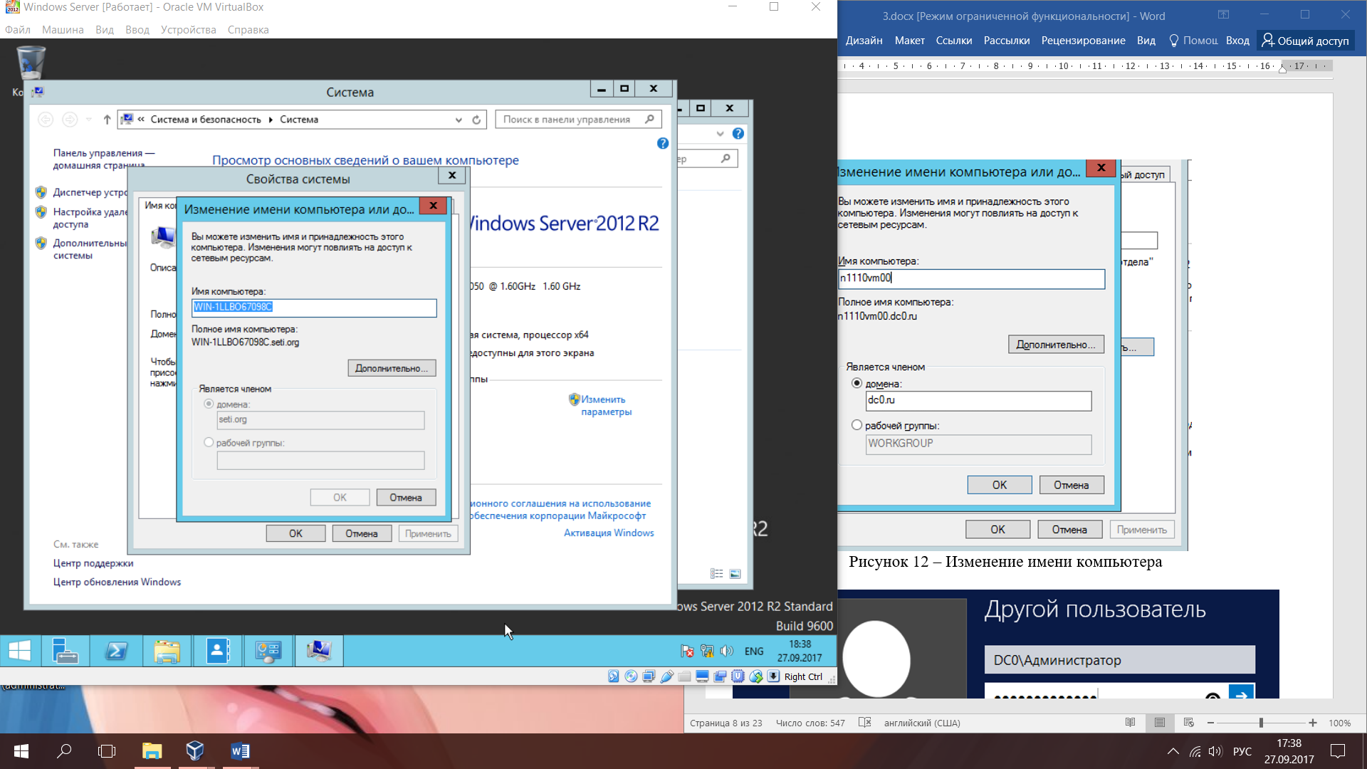

Рисунок 12 – Изменение имени компьютера

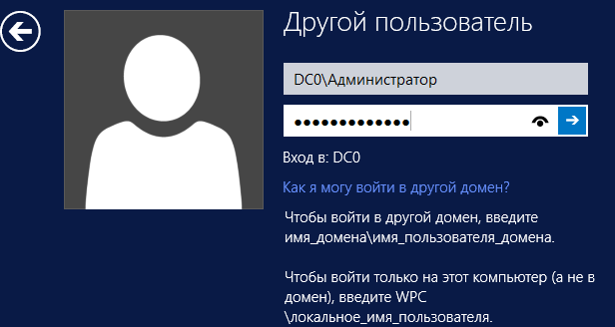

Рисунок 13 – Проверка доступа к домену

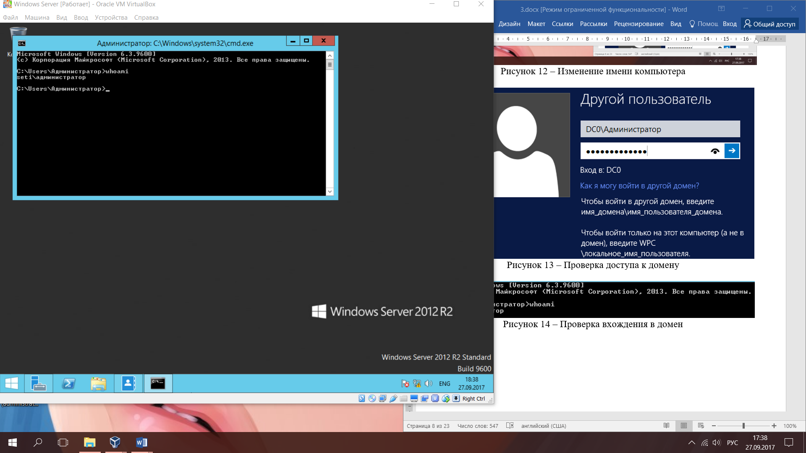

Рисунок 14 – Проверка вхождения в домен

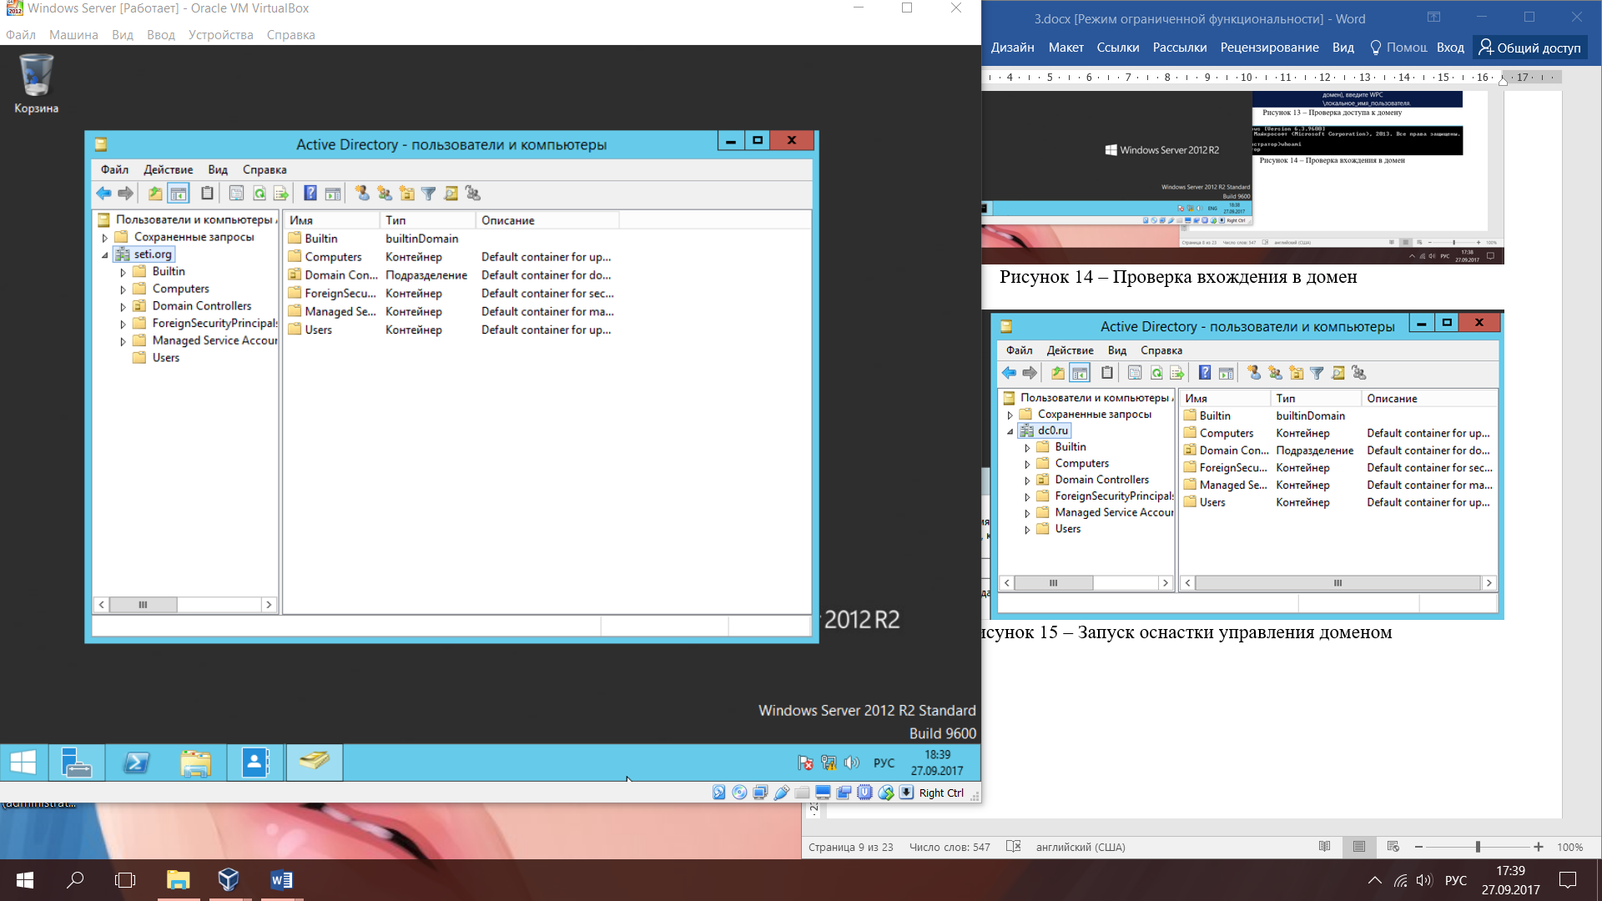

Рисунок 15 – Запуск оснастки управления доменом

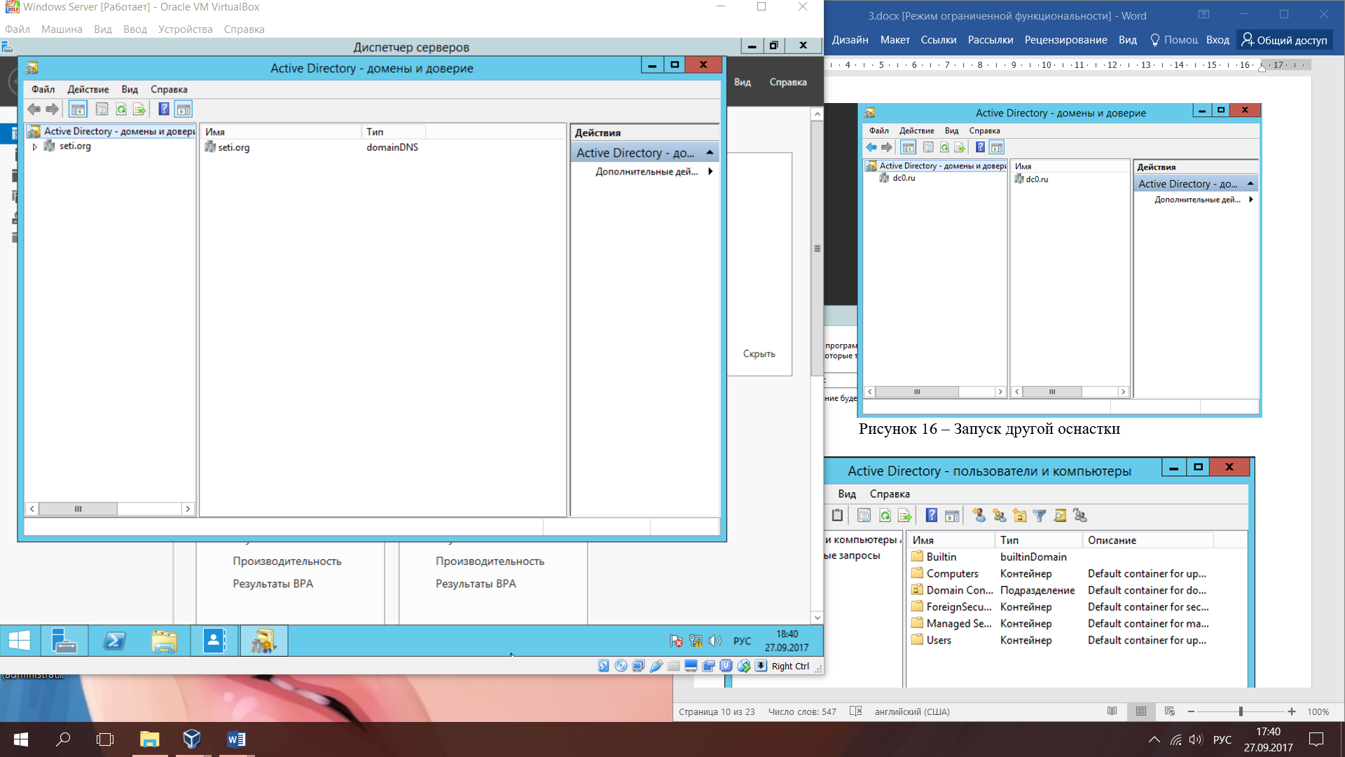

Рисунок 16 – Запуск другой оснастки

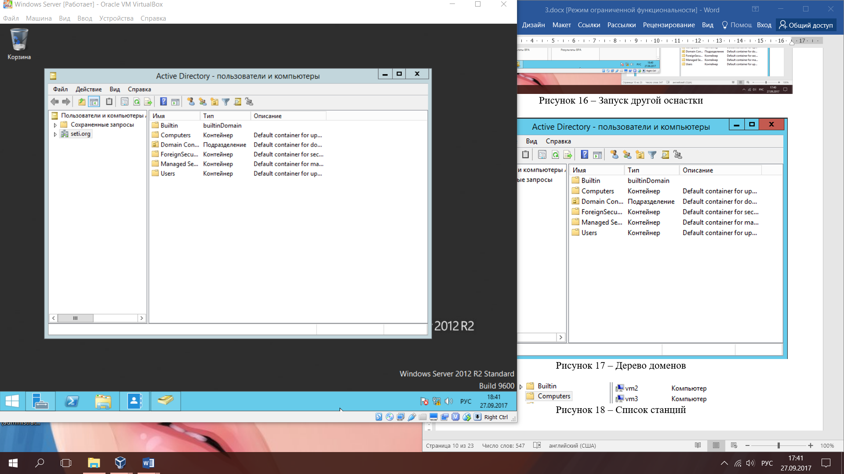

Рисунок 17 – Дерево доменов

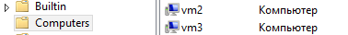

Рисунок 18 – Список станций

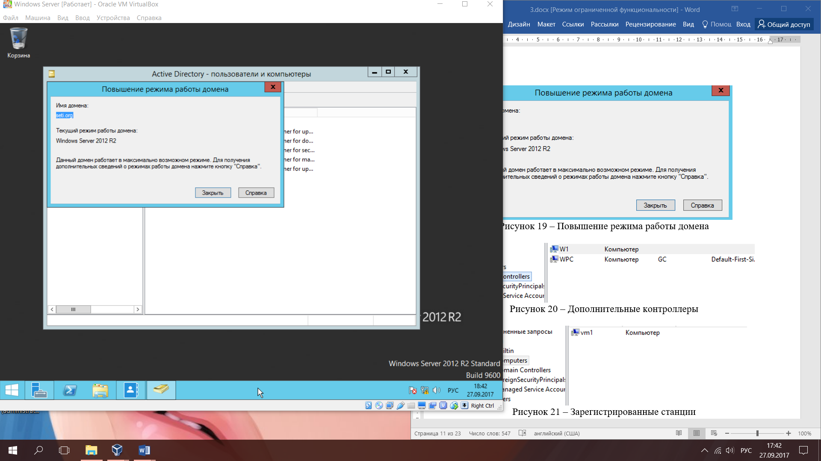

Рисунок 19 – Повышение режима работы домена

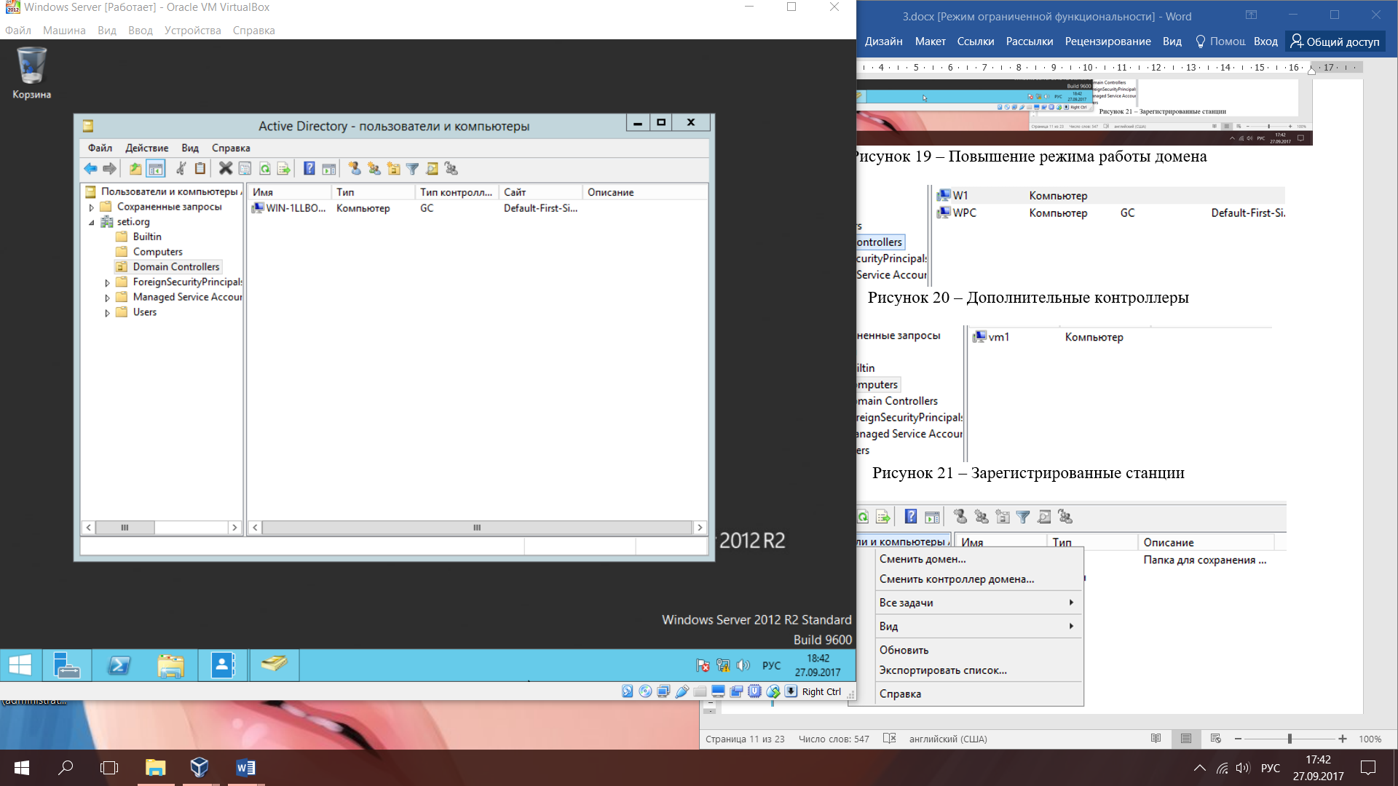

Рисунок 20 – Дополнительные контроллеры

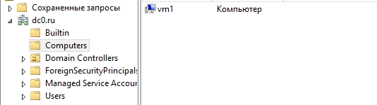

Рисунок 21 – Зарегистрированные станции

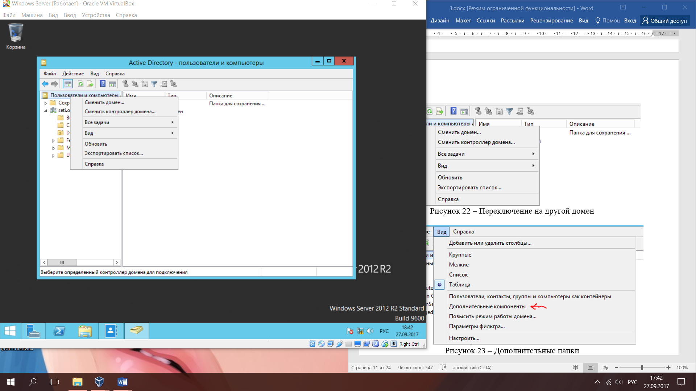

Рисунок 22 – Переключение на другой домен

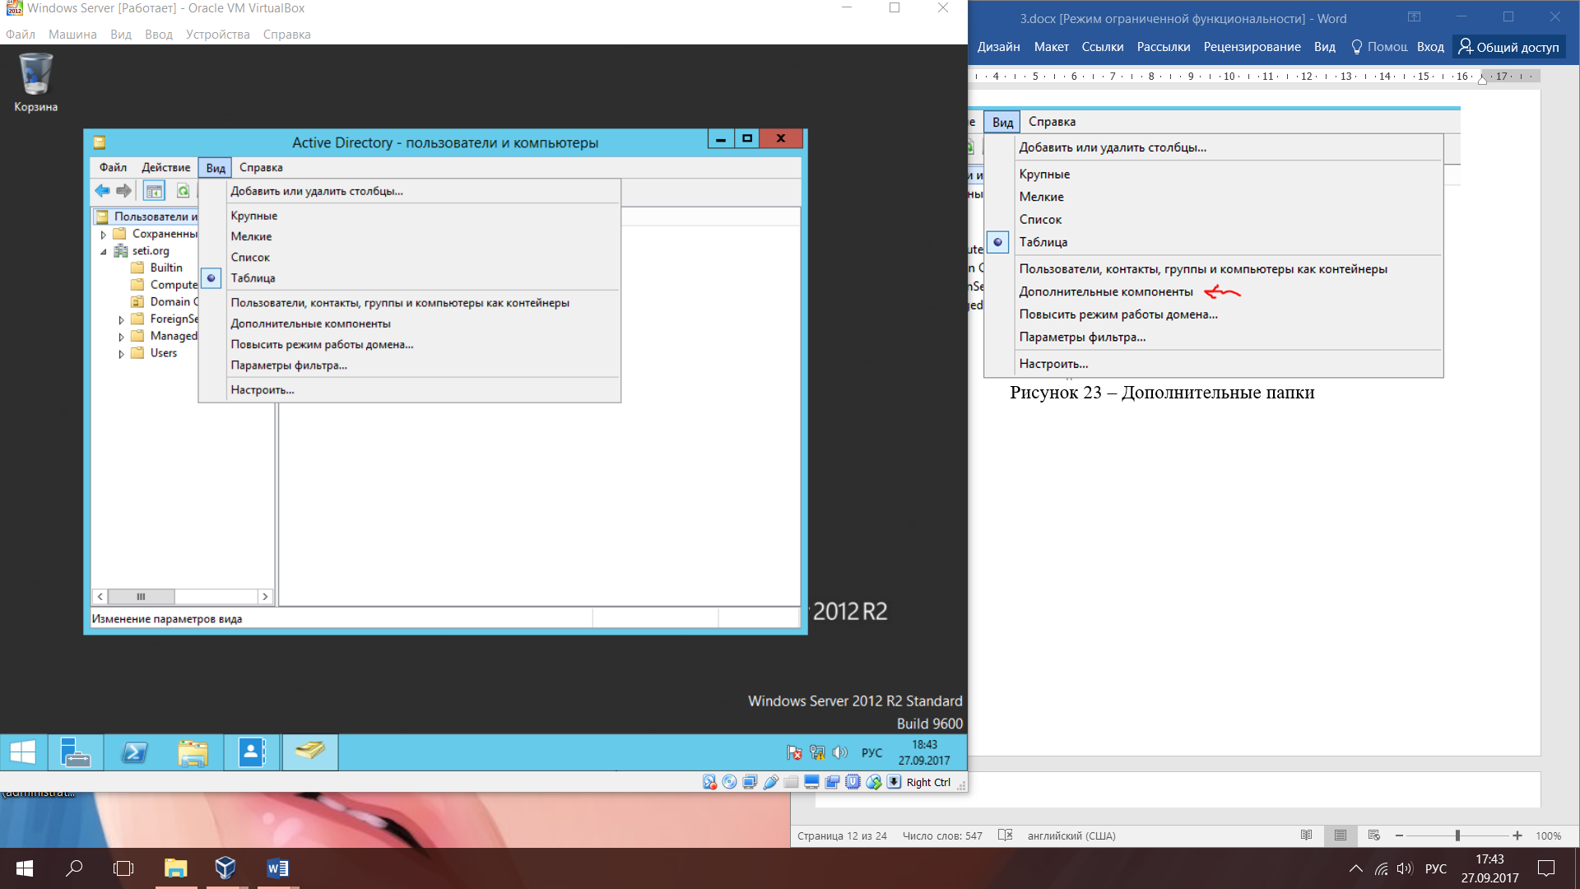

Рисунок 23 – Дополнительные папки

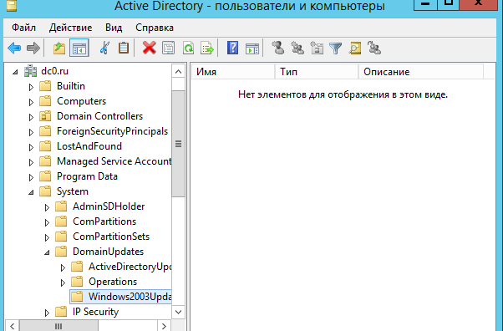

Рисунок 24 – Дополнительная папка System

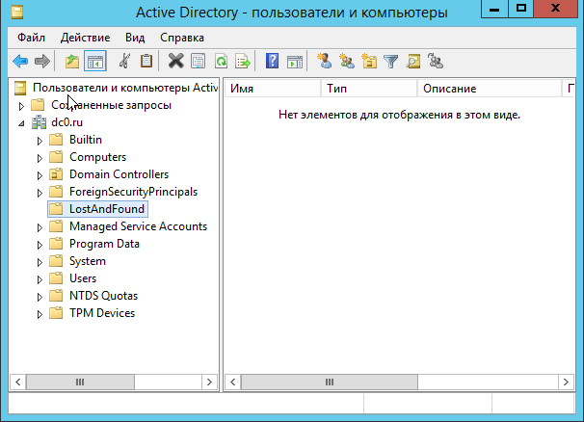

Рисунок 25 – Дополнительная папка LostAndFound

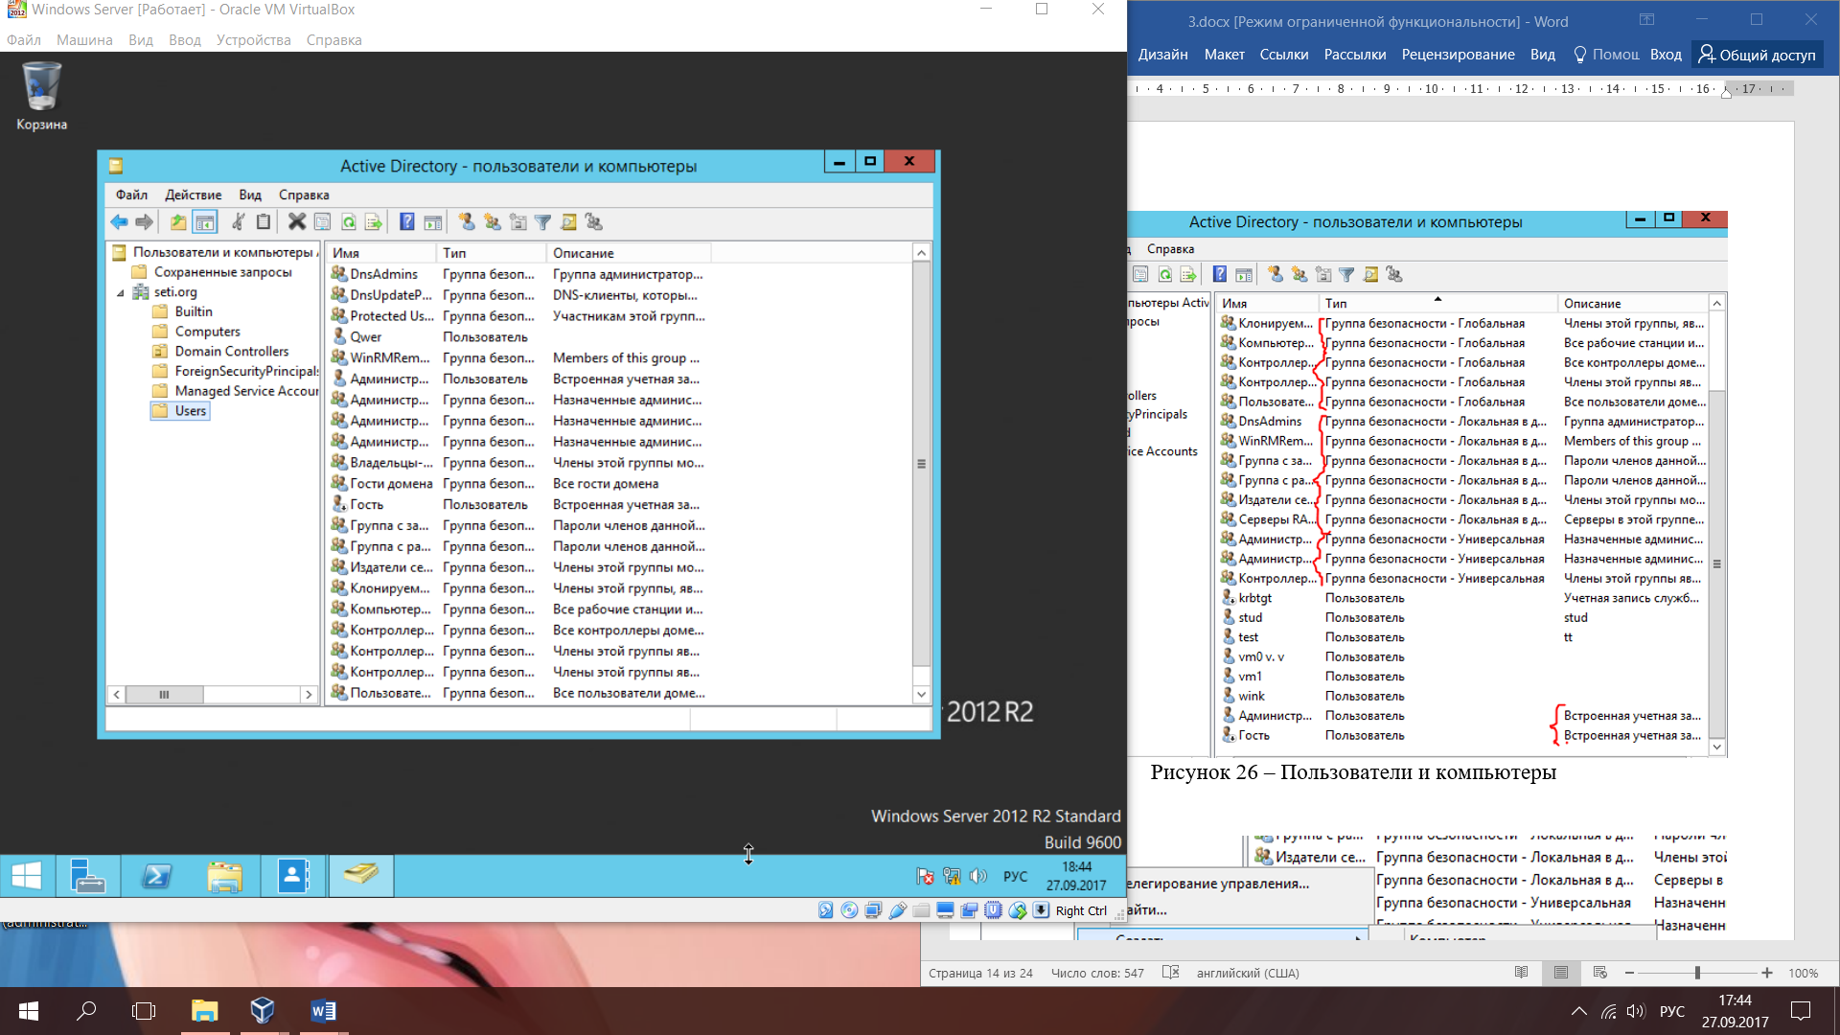

Рисунок 26 – Пользователи и компьютеры

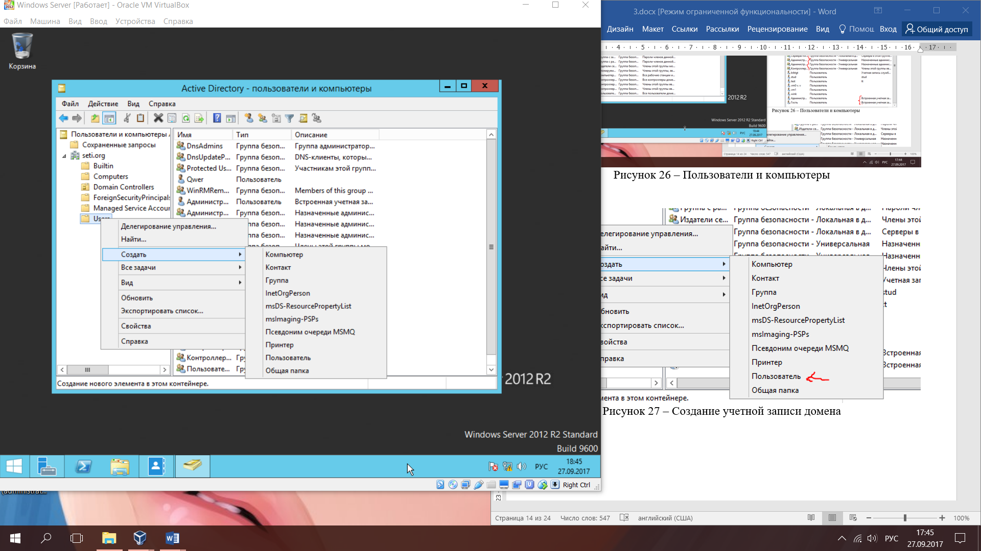

Рисунок 27 – Создание учетной записи домена

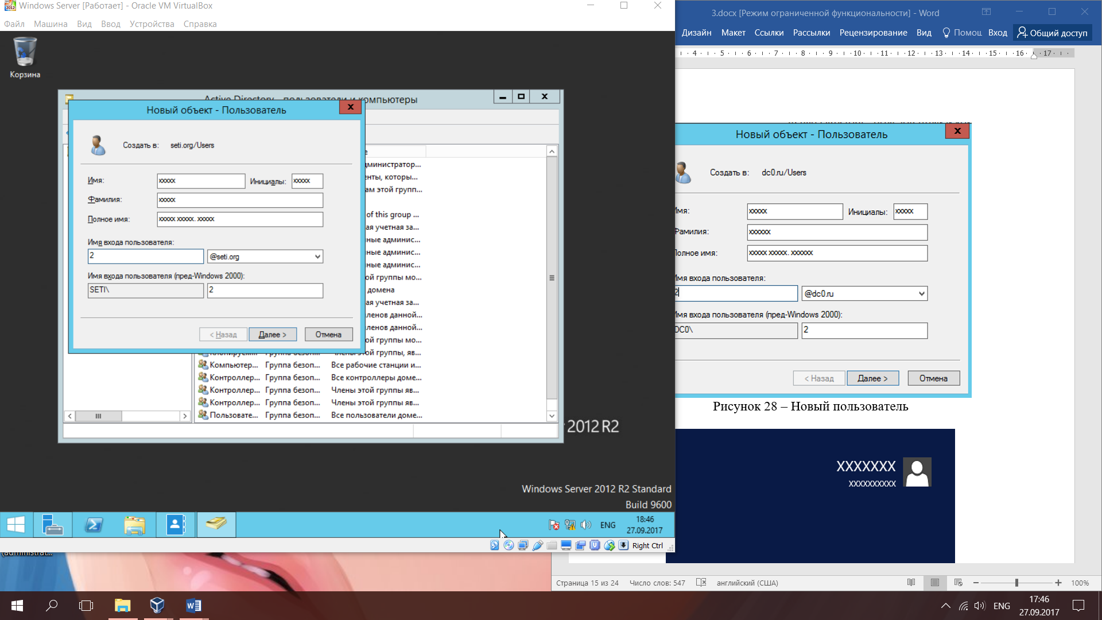

Рисунок 28 – Новый пользователь



Рисунок 29 – После входа

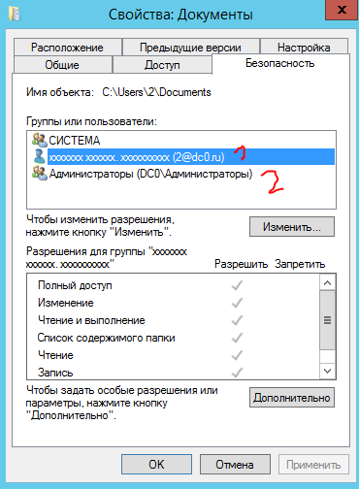

Рисунок 30 – Доменная запись

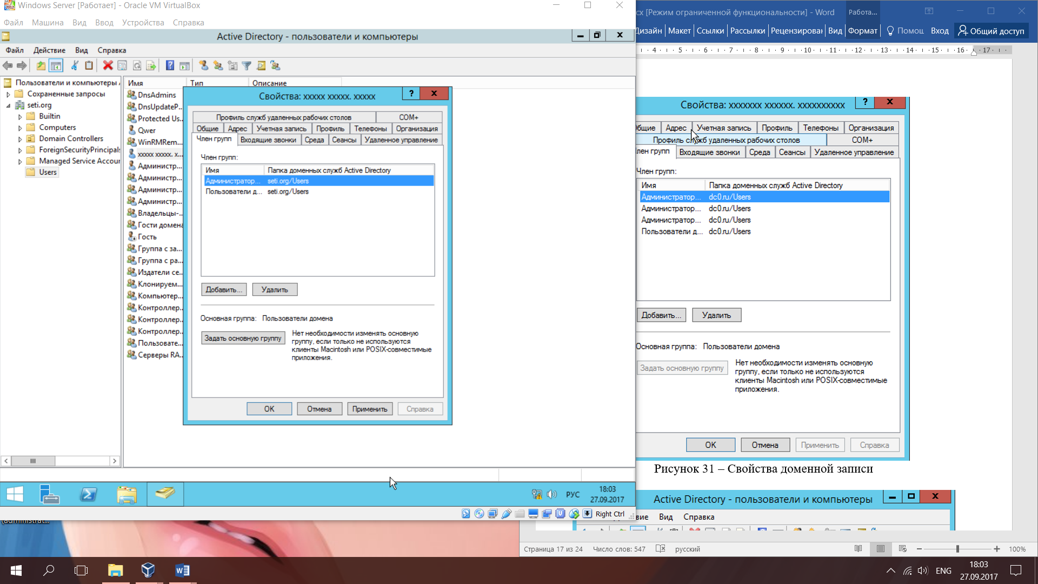

Рисунок 31 – Свойства доменной записи

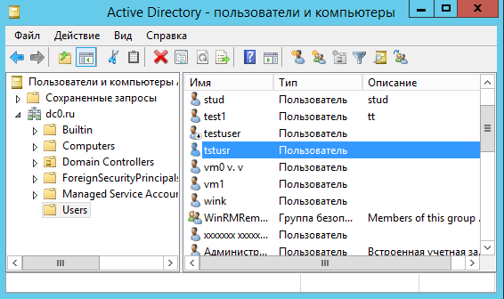

Рисунок 32 – Новые пользователи

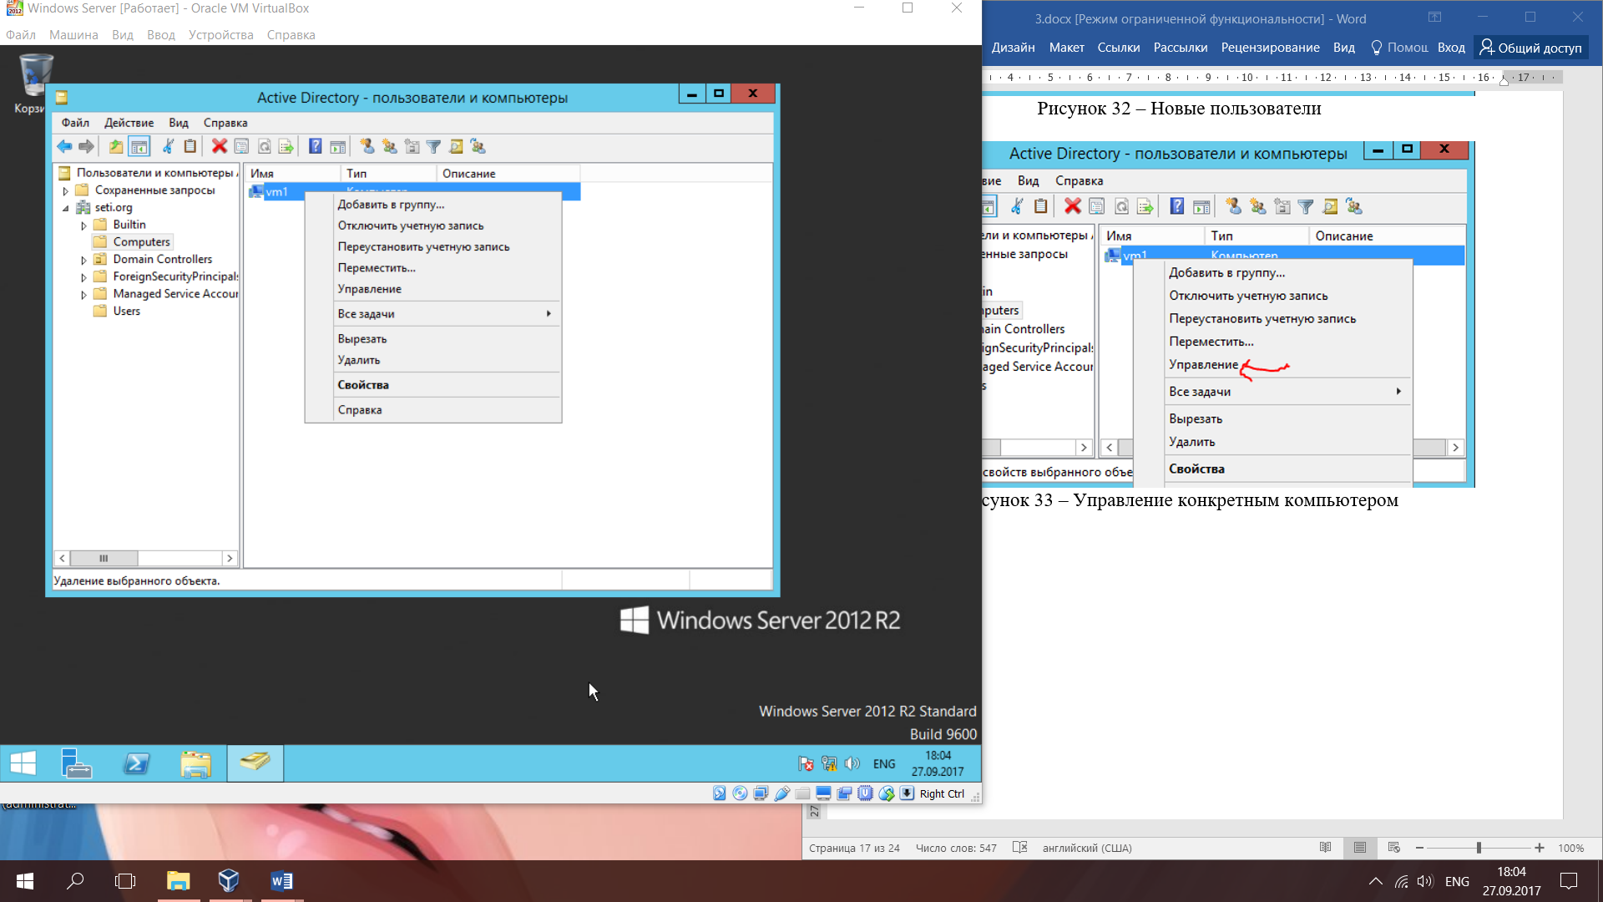

Рисунок 33 – Управление конкретным компьютером

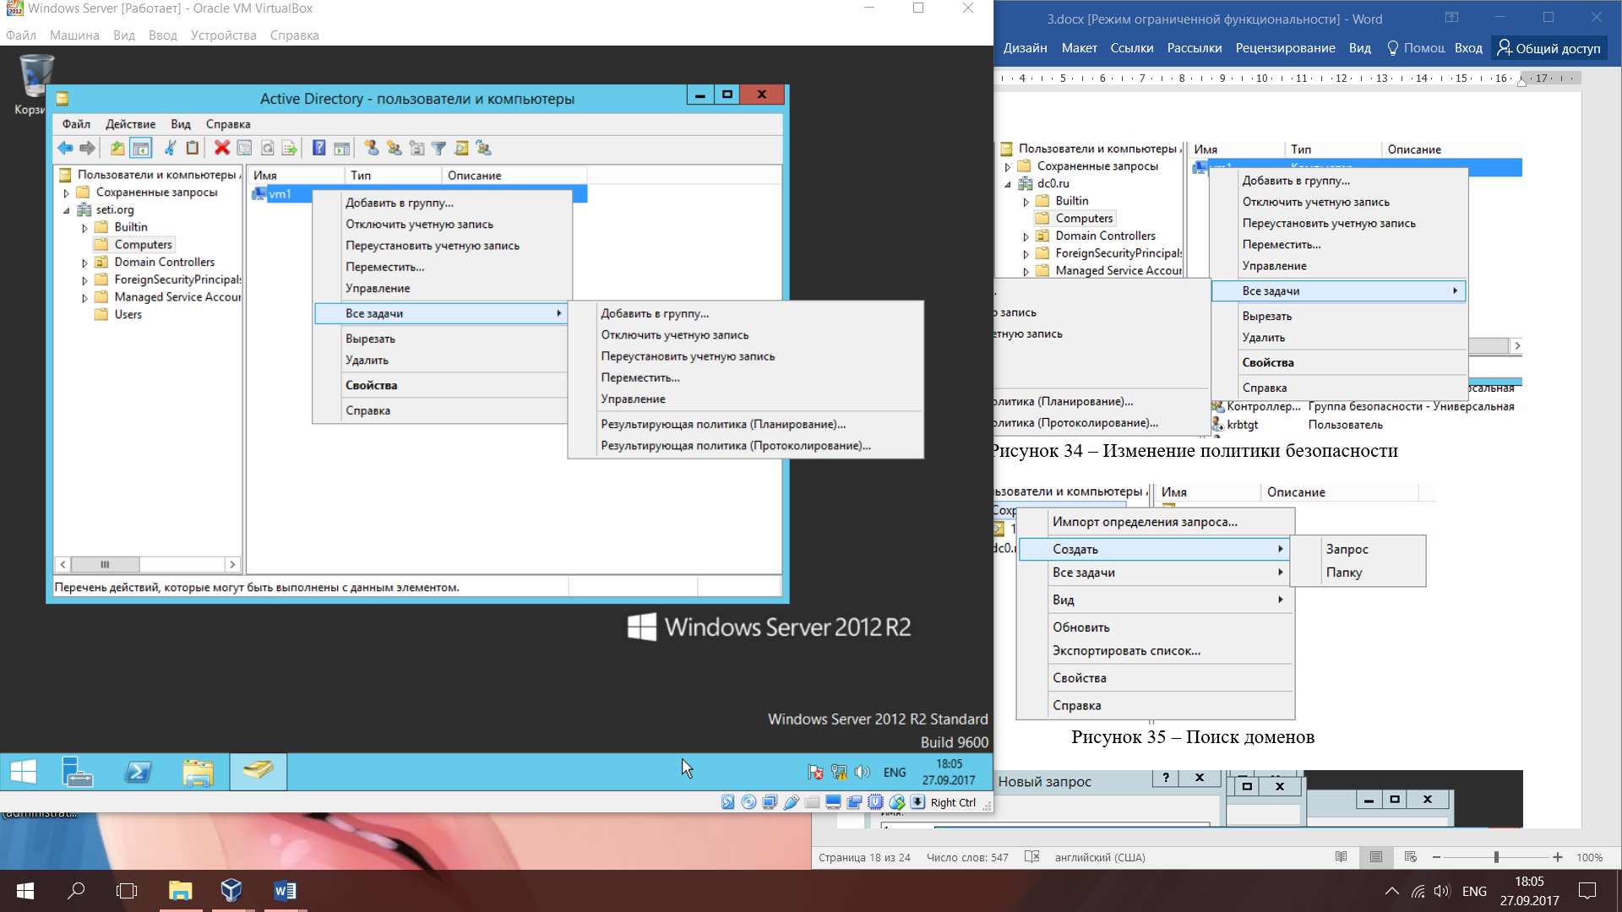

Рисунок 34 – Изменение политики безопасности

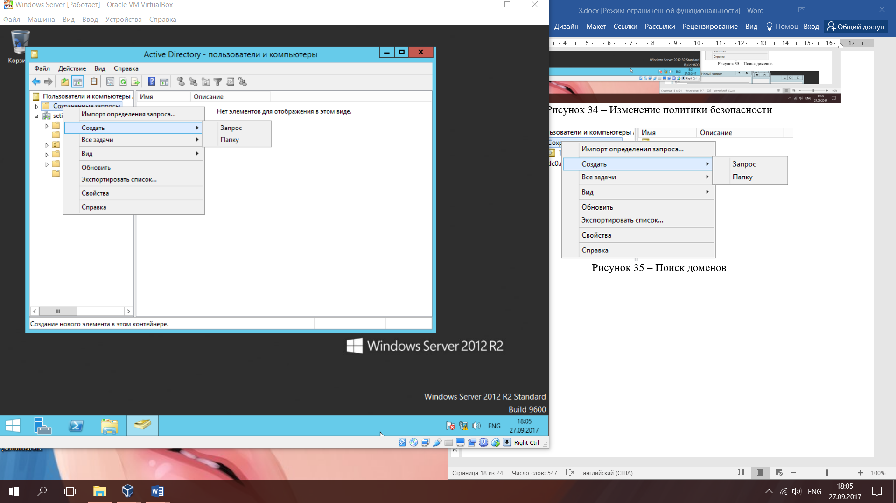

Рисунок 35 – Поиск доменов

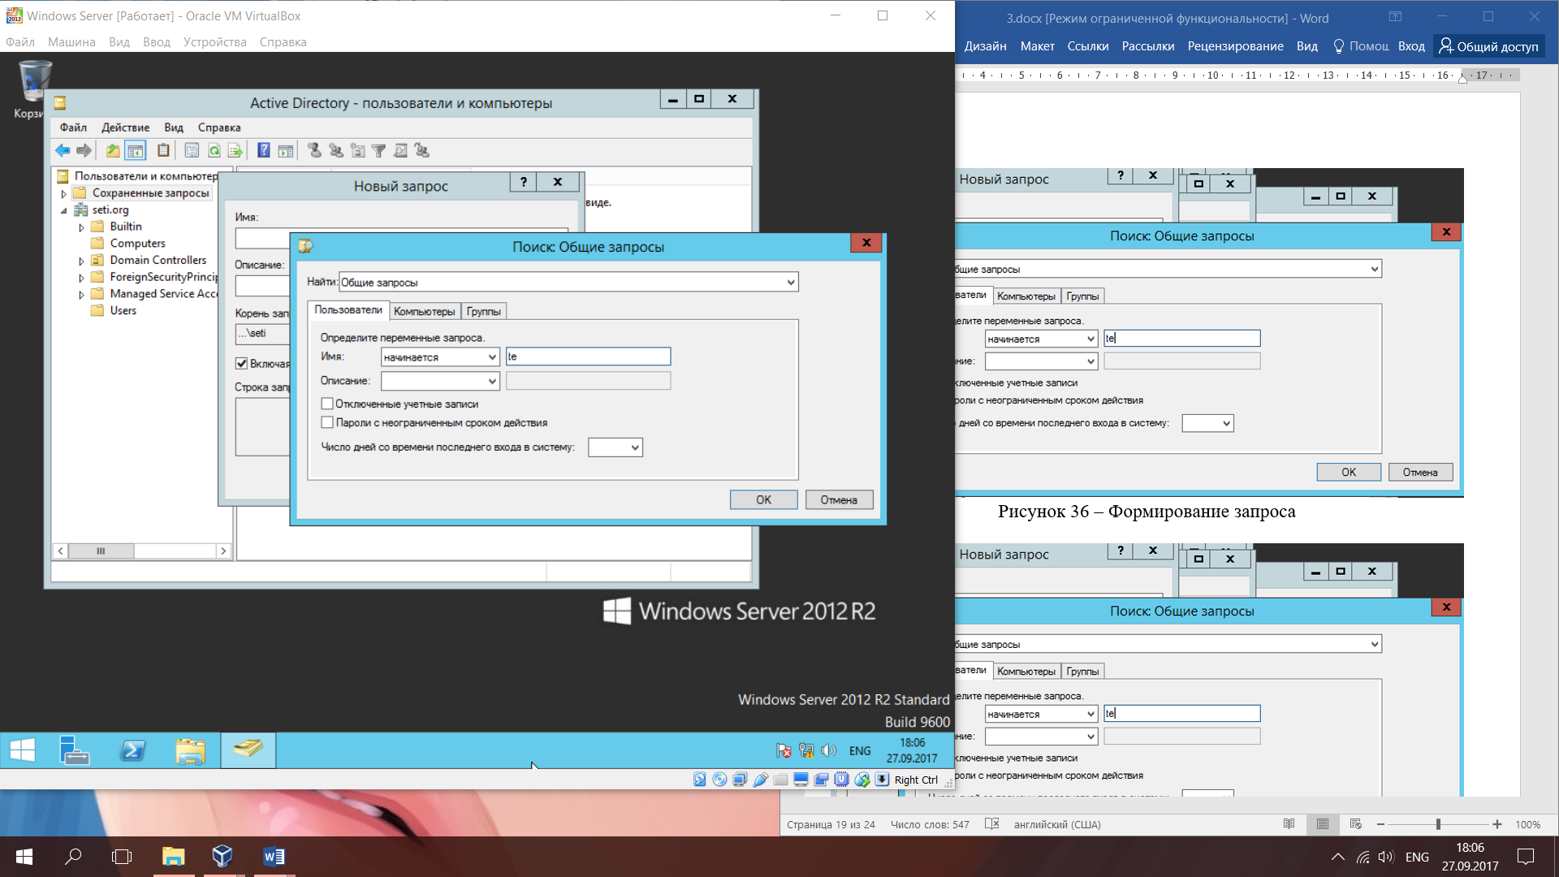

Рисунок 36 – Формирование запроса



Рисунок 37 – Формирование запроса



Рисунок 38 – Формирование запроса

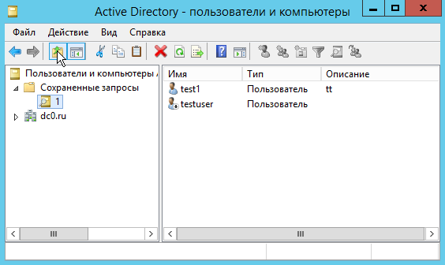

Рисунок 39 – Результат

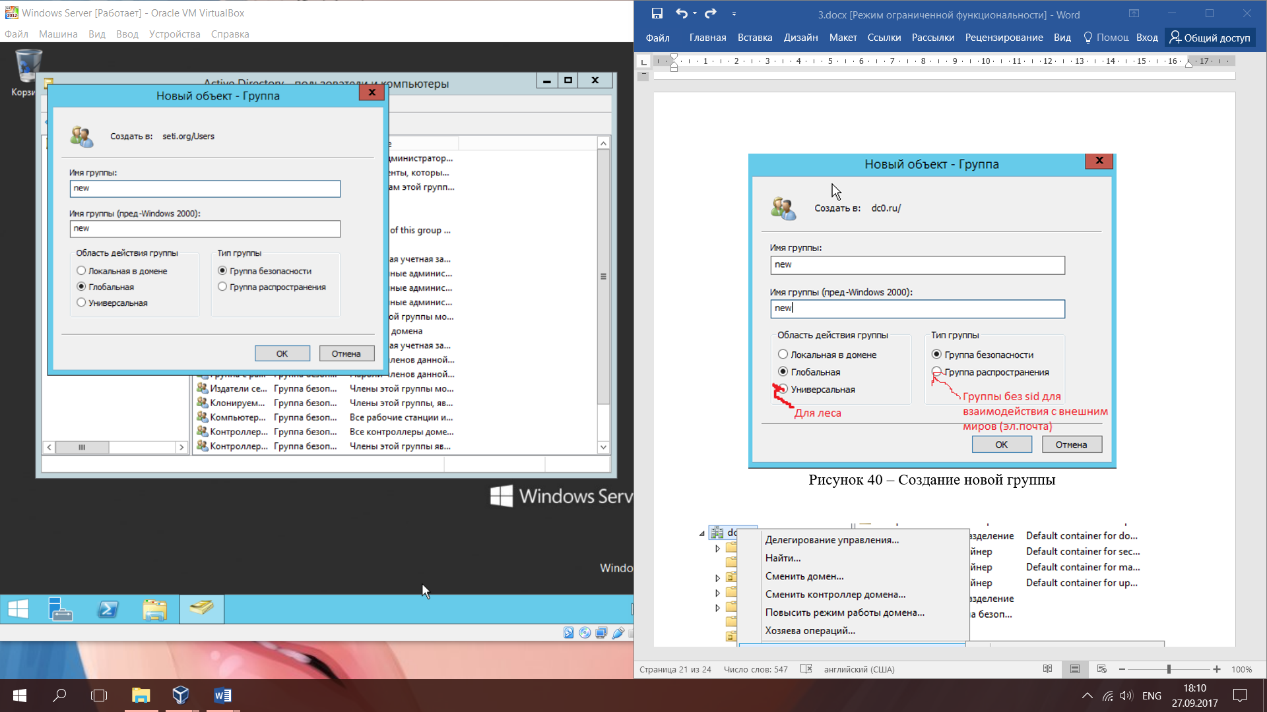

Рисунок 40 – Создание новой группы

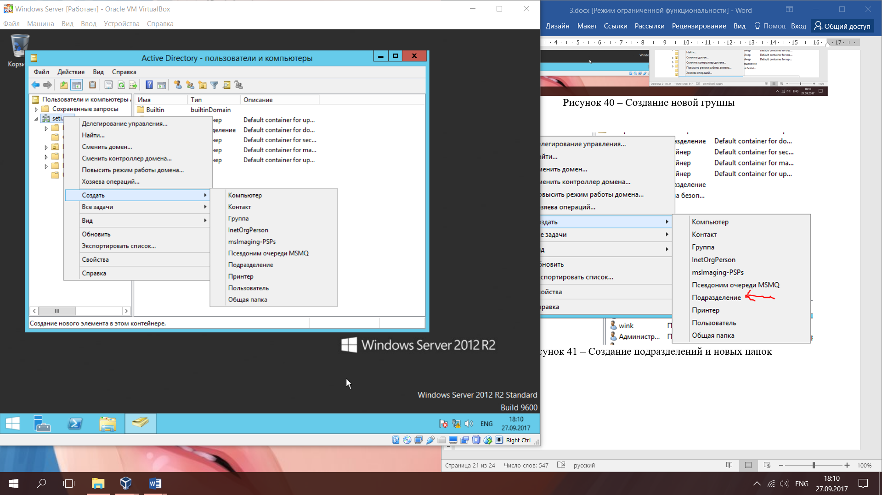

Рисунок 41 – Создание подразделений и новых папок

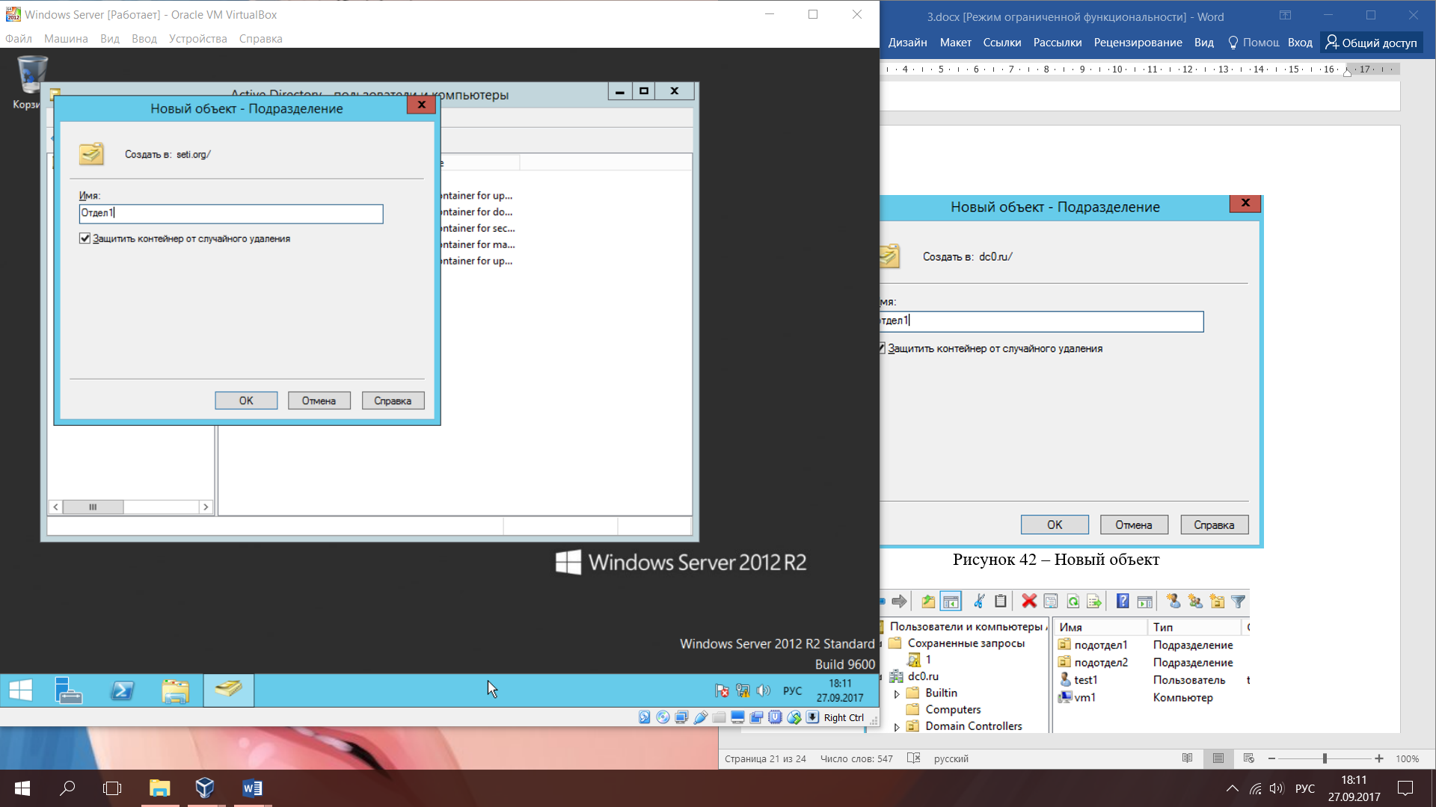

Рисунок 42 – Новый объект

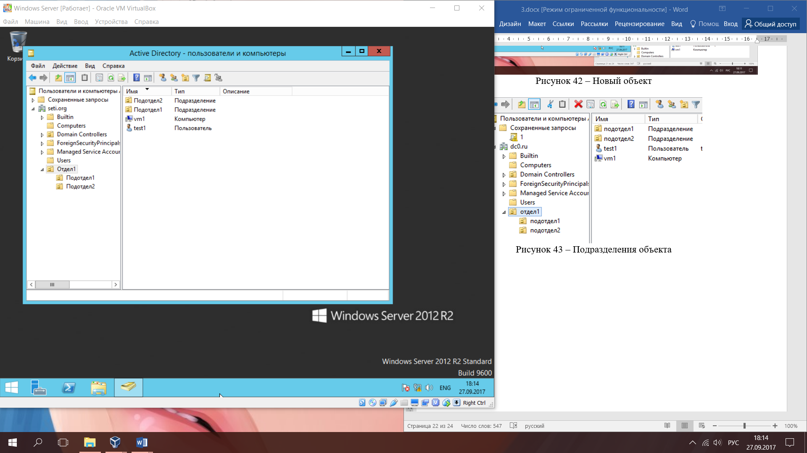

Рисунок 43 – Подразделения объекта

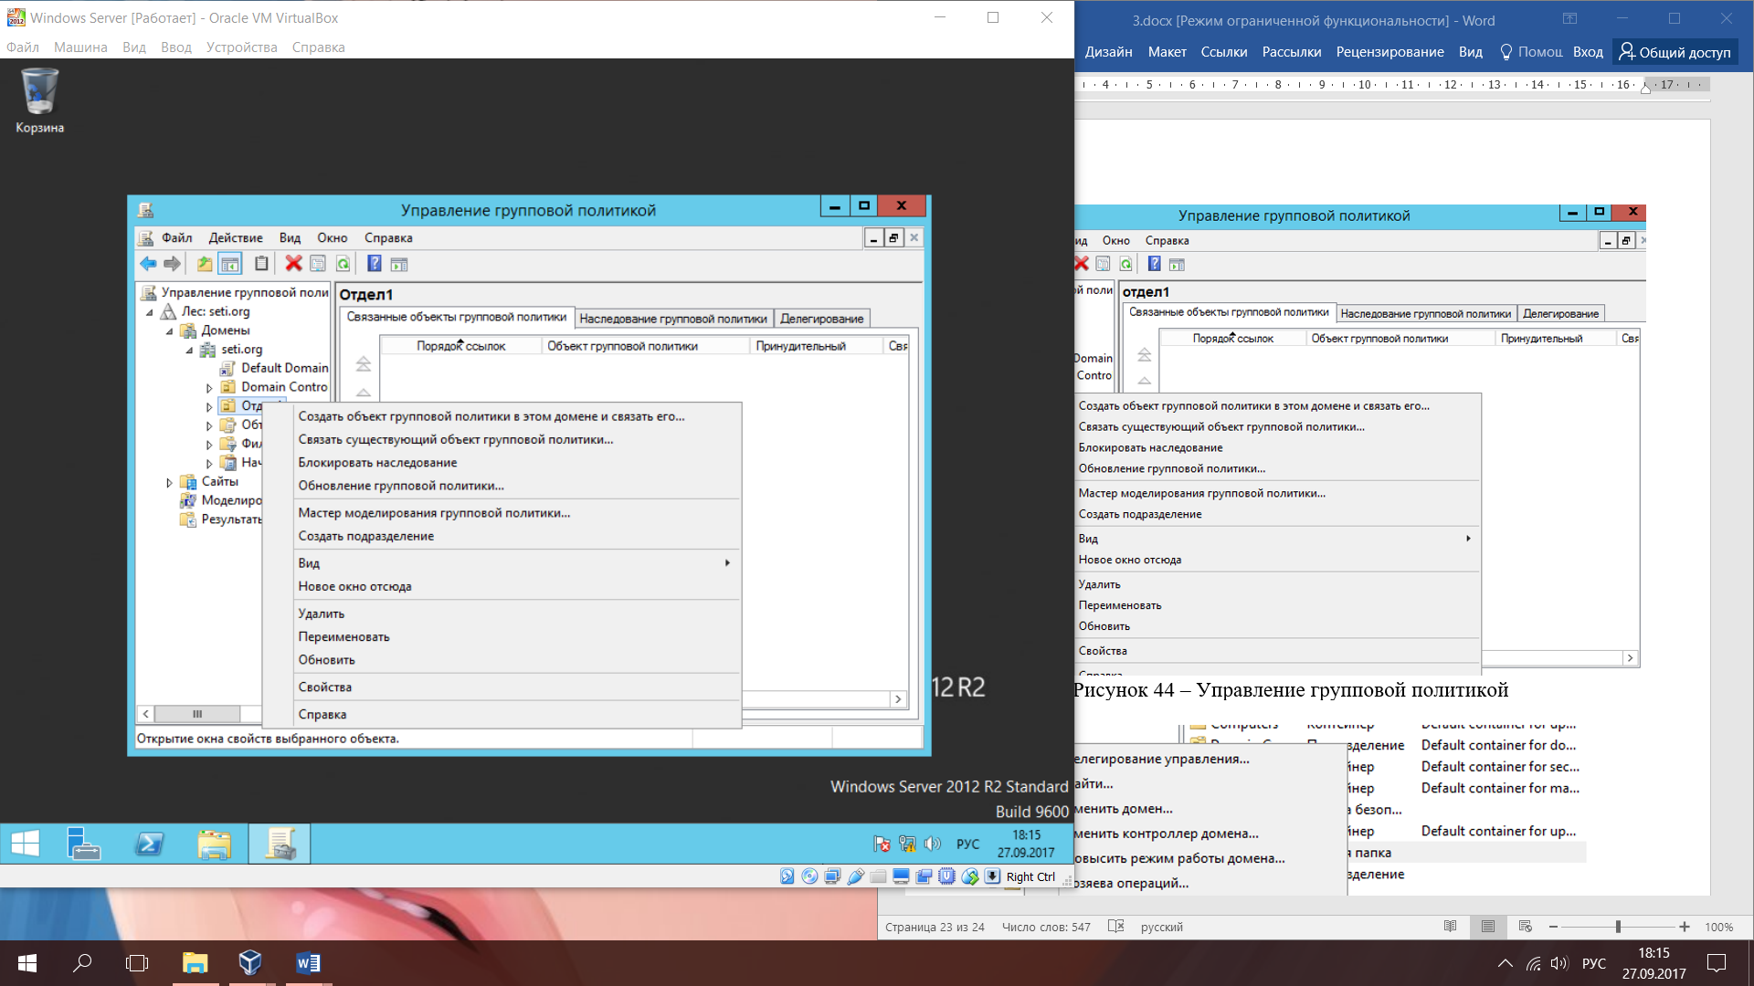

Рисунок 44 – Управление групповой политикой

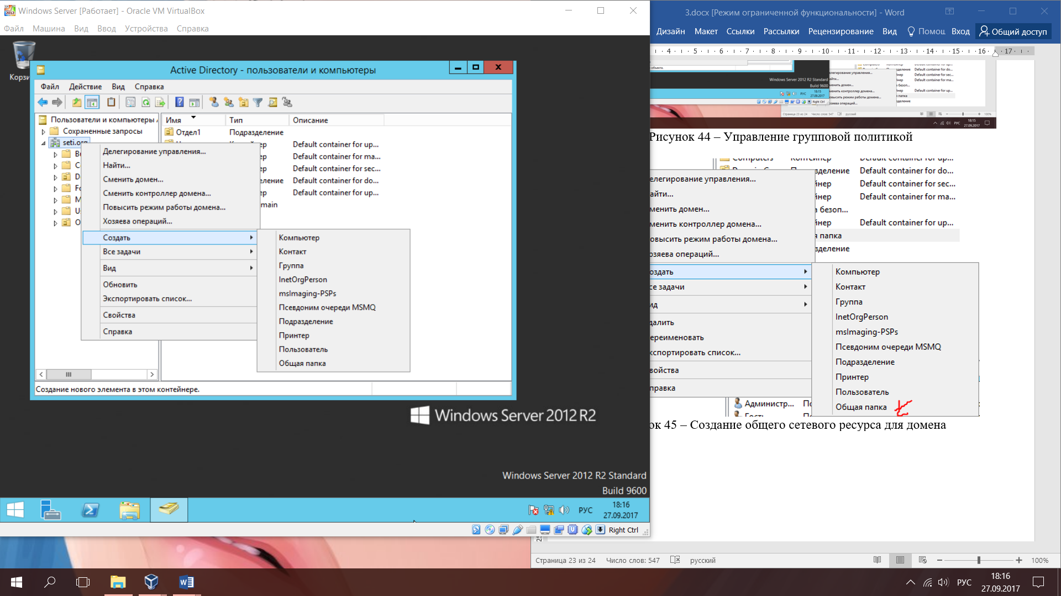

Рисунок 45 – Создание общего сетевого ресурса для домена

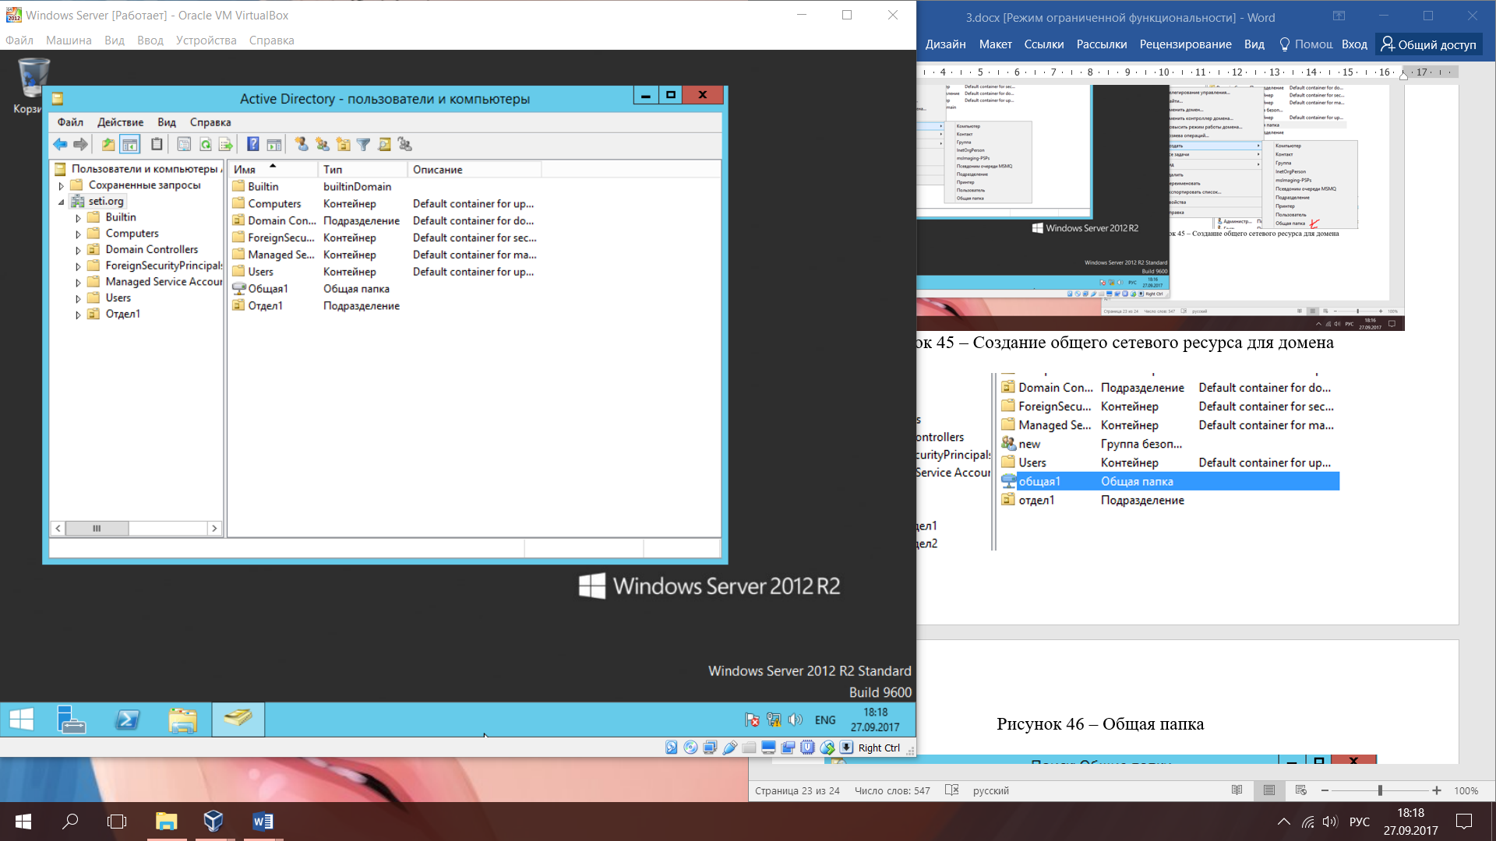

Рисунок 46 – Общая папка

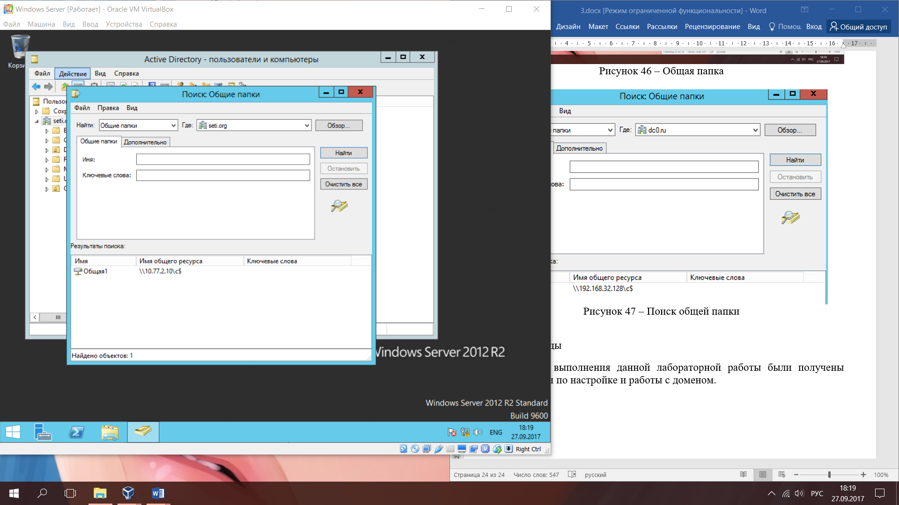

Рисунок 47 – Поиск общей папки

# Выводы

В ходе выполнения данной лабораторной работы были получены базовые навыки по настройке и работы с доменом.